Una guía práctica para dispositivos de energía libre Autor: Patrick J. Kelly

Capítulo 20: Salud

Hay una serie de cosas que tienen un efecto profundo sobre la salud de cualquier persona. Hay las cosas obvias como dormir adecuadamente, ejercicio adecuado, dieta adecuada, incluyendo una amplia gama de vitaminas y minerales. La mayoría de las personas ya son conscientes de estas cosas.

Hulda Clark afirma que la enfermedad es causada por la absorción de venenos o por infestarse por uno o más de una amplia gama de insectos destructivos y ella produjo un libro que cubre cómo hacer frente a estas cosas dañinas: http://www.free-energy-info.com/Hulda2.pdf y otro libro dedicado específicamente al tratamiento de los cánceres: http://www.free-energy-info.co.uk/Hulda.pdf.

Bob Beck también ha sido muy eficaz en el tratamiento de la enfermedad, incluyendo aquellas enfermedades que la medicina convencional (farmacéutica) no puede curar. Bob recomienda el uso de plata coloidal (http://www.free-energy-devices.com/Silver.pdf) y pulsos electrónicos a baja frecuencia de alrededor de 4 pulsos por segundo (http://www.free-energy-info.tuks.nl/Beck.pdf) y ayuda de construcción se puede encontrar en http://www.free-energy-info.com/BeckBuild.pdf. También es un hecho que el autismo puede ser rápidamente combatido por el uso de la suramin de drogas que es de 100 años de edad.

También hay efectos causados por el envejecimiento. Existe la condición de la enfermedad de Alzheimer que puede combatirse tomando MSM y Lecithin diariamente y la condición de degeneración macular (empeorada por el uso de iluminación LED en su hogar), lo que lleva a la ceguera que puede combatirse tomando diariamente Lutein.

Tanto Hulda Clark como Bob Beck han ayudado a muchas personas a superar problemas físicos. Sin embargo, hacia 1920, Georges Lakhovsky, un ruso, presentó un sistema muy avanzado que es probablemente el sistema médico más poderoso hasta la fecha.

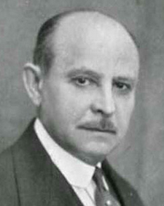

El sistema de Lakhovsky se basa en el hecho de que cada célula en un cuerpo vivo, vibra en su propia frecuencia particular y que las células que no están en buena salud tienen vibraciones débiles. Lakhovsky se ocupa de esto sentando a su paciente en un campo electrónico suave que vibra en una amplia gama de frecuencias. Ese campo vibrante es muy beneficioso para el paciente, ya que refuerza la fuerza de las células en el cuerpo, aumentando su fuerza de vibración y elevando así su nivel de salud. No hay contacto entre el equipo y el paciente, y el tratamiento puede tratar todo tipo de enfermedades. En el momento de la escritura no estoy al tanto de cualquier correctamente construido, Lakhovsky ready-made oscilador que se ofrece a la venta. Sin embargo, es perfectamente posible hacer uno de los suyos y eso es lo que trata el resto de este capítulo. Sólo para dejarlo claro en su mente, el tratamiento consiste en sentarse en un campo electrónico inofensivo como se puede ver Lakhovsky haciendo aquí:

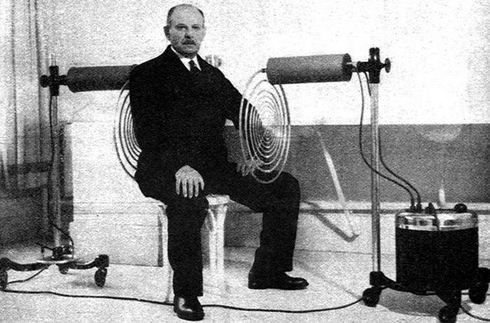

Un colaborador estadounidense que prefiere permanecer anónimo, ha aceptado amablemente compartir los detalles de su réplica acertada de un oscilador de gran alcance de Lakhovsky. Su diseño ha sido replicado de forma independiente por otras dieciocho personas y su propia unidad ha estado en uso regular desde hace dos años. Él dice:

Usando mi máquina Lakhovsky nunca me enfermo ni siquiera consigo un resfriado. Lo uso por quince minutos una vez cuatro días. No te aburriré con la historia de vida de Georges Lakhovsky. Hay una cantidad justa de la información en el Internet que usted puede buscar para descubrir más sobre el hombre. Déjenme decirles lo que pienso de él, cómo llegué a conocerlo y su trabajo, y por qué creo que es una figura "más grande que la vida".

Lakhovsky nació en 1870 en Rusia. Vivió en Francia y luego en 1940 se trasladó a América, pero con gran conocimiento y experiencia, fue recibido por el Dr. Disraeli Kobak. Posteriormente, el Dr. Kobak utilizó la máquina de Lakhovsky para tratar a miles de pacientes que tenían una amplia gama de enfermedades.

Lakhovsky murió en un accidente de coche en 1942. Tenía 73 años. Su hijo se hizo cargo de su trabajo con el Dr. Kobak. Lakhovsky creía que las células son pequeños circuitos oscilatorios, que emiten ondas electromagnéticas muy cortas. Ha demostrado que ninguna cosa viviente está sin células, y esas células actúan como una radio formada por circuitos oscilantes.

En 1998 compré un libro escrito por Georges Lakhovsky. El libro se titula "El secreto de la vida". Todavía tengo ese libro y nunca lo vendería. Cambió mi visión del cuerpo humano y cómo funciona .... Así que, empecé a recopilar algo sobre su trabajo, quería construir su máquina Oscilador de onda múltiple hace 20 años, pero no había suficiente información disponible en ese hora.

Tuve una idea de por dónde empezar, debido a su patente de su máquina temprana, pero definitivamente no era suficiente información para invertir mi tiempo y dinero en ese momento. Pasaron los años mientras esperaba el momento adecuado. También vine a conocer la máquina de anillo Dotto, pero debido a la falta de información, decidí no hacer nada al respecto. Como verá en breve tomé la decisión correcta ... ¡no se puede adivinar la máquina Lakhovsky! ¡Usted necesita saber los hechos, para poder construirlo apropiadamente y con seguridad!

Georges Lakhovsky era un individuo humanitario y humanitario que salvó miles de vidas con su máquina. Cientos de veces trató a los pobres sin cobrarles una tarifa. Dijo una vez a un doctor que para él no se trata de dinero y la fama, cuando la gente volvió a él después de que les sanó la mirada en sus ojos, la gratitud a él valía más que nada. Todo lo que le importaba era ayudar a los enfermos. Estaba muy por delante de su tiempo. Era un genio igual que Nicola Tesla.

Lakhovsky afirmó que "la vida es creada por la radiación, mantenida por la radiación y destruida por el desequilibrio oscilatorio". La forma en que funciona la máquina de Lakhovsky no es tan difícil de entender. Primero debes entender que todo en nuestro universo está vibrando! Tesla dijo; "Si quieres encontrar los secretos del universo, piensa en términos de energía, frecuencia y vibración". Tesla se convirtió en un buen amigo cuando Georges Lakhovsky le pidió que le ayudara a diseñar su bobina para su máquina. Creo que la evidencia es abrumadora en la propia máquina. Alguna gente dice que hay tecnología de Tesla ocultada en la máquina de Lakhovsky.

Es lamentable que Tesla y Lakhovsky murieran pocos meses separados unos de otros. El mayor problema que enfrentó Lakhovsky fue que tuvo que superar el hecho de que el cuerpo humano formado por más de 200 quintillion células! Cada célula oscila a su propia velocidad específica, y con su propia longitud de onda particular. Por lo tanto, tuvo que hacer un aparato que sea capaz de generar un campo electrostático con un alto número de frecuencias diferentes con longitudes de onda de 3 metros a infrarrojos, es decir, una frecuencia de 750kHz a 3 GHz o incluso 300 GHz. Esto es necesario para que cada célula pueda encontrar su propia frecuencia y empezar a vibrar en resonancia.

Para implementar esto, también necesitaba una antena difusora con un circuito oscilante conectado a ella. En 1931 la primera máquina de Lakhovsky fue instalada en un hospital de París. En América y en Europa la máquina se utilizó con mucho éxito para el tratamiento de diversas enfermedades orgánicas, incluido el cáncer.

Se trata de un diseño avanzado y, mientras que el diagrama de circuito muestra los componentes como elementos individuales, algunos de ellos están compuestos por dos o más componentes como se explica en el texto descriptivo. Hay muy poco margen para componentes alternativos si el equipo va a funcionar como se pretende y produce efectos beneficiosos sobre los seres humanos, e incluso la dirección en la que el equipo está orientado es un factor crítico. Sin embargo, el diseño como se describe aquí funciona bien y es bastante simple para que usted pueda construir. Este es el diagrama de circuito:

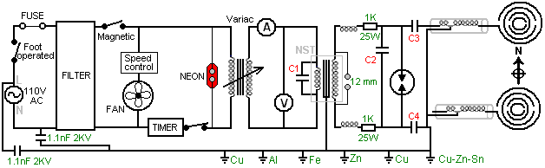

Los componentes son por sí mismos bastante pesados ​​y por lo que se construyen en una caja bastante importante que es físicamente pesado, y por lo que se monta en cuatro ruedas de modo que se puede rodar con facilidad. Como el constructor es americano, su fuente de alimentación es de 110V CA, que está controlada por un interruptor de pedal que desconecta el equipo instantáneamente si el paciente lo desea. La alimentación de la red pasa a través de un fusible, un filtro y un interruptor magnético para proporcionar una fuente de alimentación eléctrica limpia y segura. Sin embargo, como el circuito crea ruido electrónico considerable con su chispa, el filtro está principalmente allí para bloquear las señales generadas por el circuito de volver a la red de suministro de cableado. Del mismo modo, el circuito tiene una conexión a tierra de seis varillas situada cerca y que utiliza varillas de tierra de cobre, latón, aluminio, hierro y cobre chapado en zinc. Tenga en cuenta que su conexión "tierra" o "tierra" debe ser su propia conexión de tierra separada y el cable de tierra de red no debe usarse ya que pasaría la interferencia del circuito a través del cable de tierra común a otros usuarios de la red cercana. Un ventilador de enfriamiento se ejecuta directamente desde la red de alimentación y un temporizador manual mecánico se proporciona para que el tiempo de tratamiento se puede configurar de antemano. Una lámpara de neón está instalada para mostrar cuándo el temporizador está operativo.

Sin embargo, si usted no tiene experiencia en electrónica, por favor, no se deje llevar por el diagrama de circuito como la mayoría de los componentes se pueden comprar ready-made y por lo que la mayoría de la creación del circuito es sólo una cuestión de interconexión de componentes comerciales.

Lo que hay que construir son la carcasa, unas cuantas bobinas (y éstas son fáciles de enrollar, incluso si nunca has enrollado una bobina antes), la brecha que se hace a partir de componentes que se pueden comprar comercialmente y que está cubierto en gran Detalle en este documento, y las antenas que también se describen en detalle aquí.

Para animarle en esto, eche un vistazo a algunos de los componentes que se pueden utilizar en este proyecto y se dará cuenta de que casi todo en el circuito antes de la brecha de chispa se puede comprar ready-made:

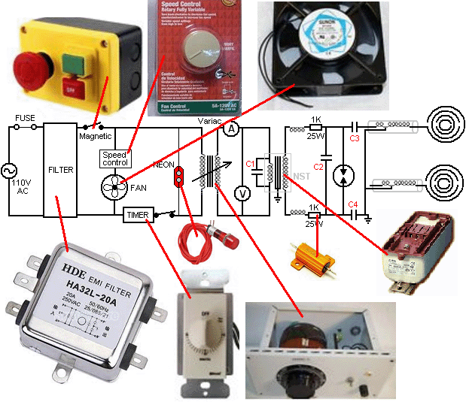

Tanto si funciona con corriente alterna de 110 voltios como en América o con una red de corriente alterna de 220 voltios en cualquier otro lugar, un transformador variable de 770 vatios conocido como "Variac" permite ajustar el voltaje al resto del circuito manualmente y un voltímetro y Se proporciona un amperímetro para mostrar cuál es la entrada de potencia para el resto del circuito. Voltímetros, amperímetros y condensadores están disponibles comercialmente y la lista de componentes al final de este documento sugiere dónde puede comprar los tipos que necesita.

La parte operativa del circuito comienza con un transformador elevador de 12.000V 60mA con el condensador "C1" conectado a través de su devanado primario. Mientras que el diagrama de circuito muestra este componente como un transformador simple, es en realidad un transformador de señal de neón ("NST") y circuito de excitación que eleva la frecuencia de la tensión alterna a 20.000 ciclos por segundo o más y el voltaje a ocho mil voltios o más. La salida de la secundaria NST pasa a través de dos bobinas de choque y dos resistencias al condensador "C2", donde el voltaje se acumula hasta que el chispa se descarga. Una chispa crea un impulso de voltaje muy agudo que contiene todas las frecuencias agregadas en un solo impulso y que el impulso es alimentado a través de los dos condensadores "C3" y "C4" a las antenas de transmisión que están construidas para transmitir una gama de frecuencias diferentes A través de elementos resonantes de la antena:

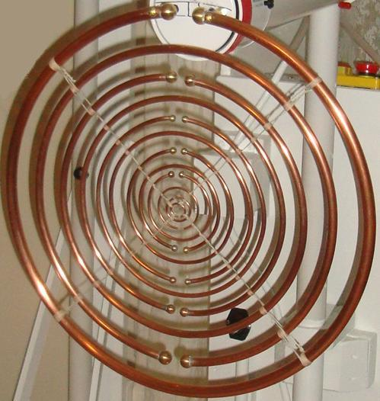

Usted notará que hay muchos diámetros diferentes de tubería de cobre usados en esta antena y que, combinado con el diámetro del círculo en el cual cada tubería está doblada, hace que cada sección de tubo resuene con una frecuencia diferente, y que es el funcionamiento Corazón del diseño, pero más de esto más adelante.

Por lo tanto, en líneas generales, tenemos un circuito que hace que dos antenas coincidentes oscilen (90 grados fuera de fase) en un rango de frecuencias, y que crea un ambiente muy beneficioso para un ser humano, y probablemente cualquier otro primate biológico viviente. El constructor dice: Ningún médico ha curado a nadie en la historia de la humanidad. Su propio cuerpo tiene el poder de curarse 24 horas, 7 días a la semana y los médicos sólo pueden ayudar al cuerpo a recuperarse más rápido. He construido una máquina que me mantiene energizado, haciéndome sentirme mejor cada vez que lo uso, me libera del estrés diario, y me cura si es necesario.

Un lugar lógico para iniciar la construcción es hacer la vivienda. Como el constructor es americano, muestra dimensiones en unidades Imperiales (pies y pulgadas) pero como la mayoría de la gente en el mundo trabaja en unidades métricas (metros y milímetros) los dibujos que muestran mediciones en unidades Imperiales se repiten en unidades métricas. Ninguno de los dibujos es a escala.

La vivienda está construida en madera sólida de tres cuartos de pulgada o madera contrachapada que tiene tres cuartos de pulgada (unos 18 mm o 20 mm) de espesor. Tiene un frente, una parte trasera con bisagras, dos lados, una parte superior, un fondo, un estante de tamaño completo y un estante estrecho. Los lados tienen ventiladores para permitir que los ventiladores soplen el aire de enfriamiento a través de la cubierta como la mayor parte de los equipos eléctricos y electrónicos se coloca dentro de la cubierta y las descargas de la chispa causan la calefacción.

Gran parte del contenido de la carcasa es pesada y como la propia carcasa es sustancial, el peso total hace que sea aconsejable montar la carcasa sobre ruedas o ruedas para que pueda moverse fácilmente. Una antena está conectada a la carcasa y la otra antena está en una unidad separada independiente como se muestra aquí:

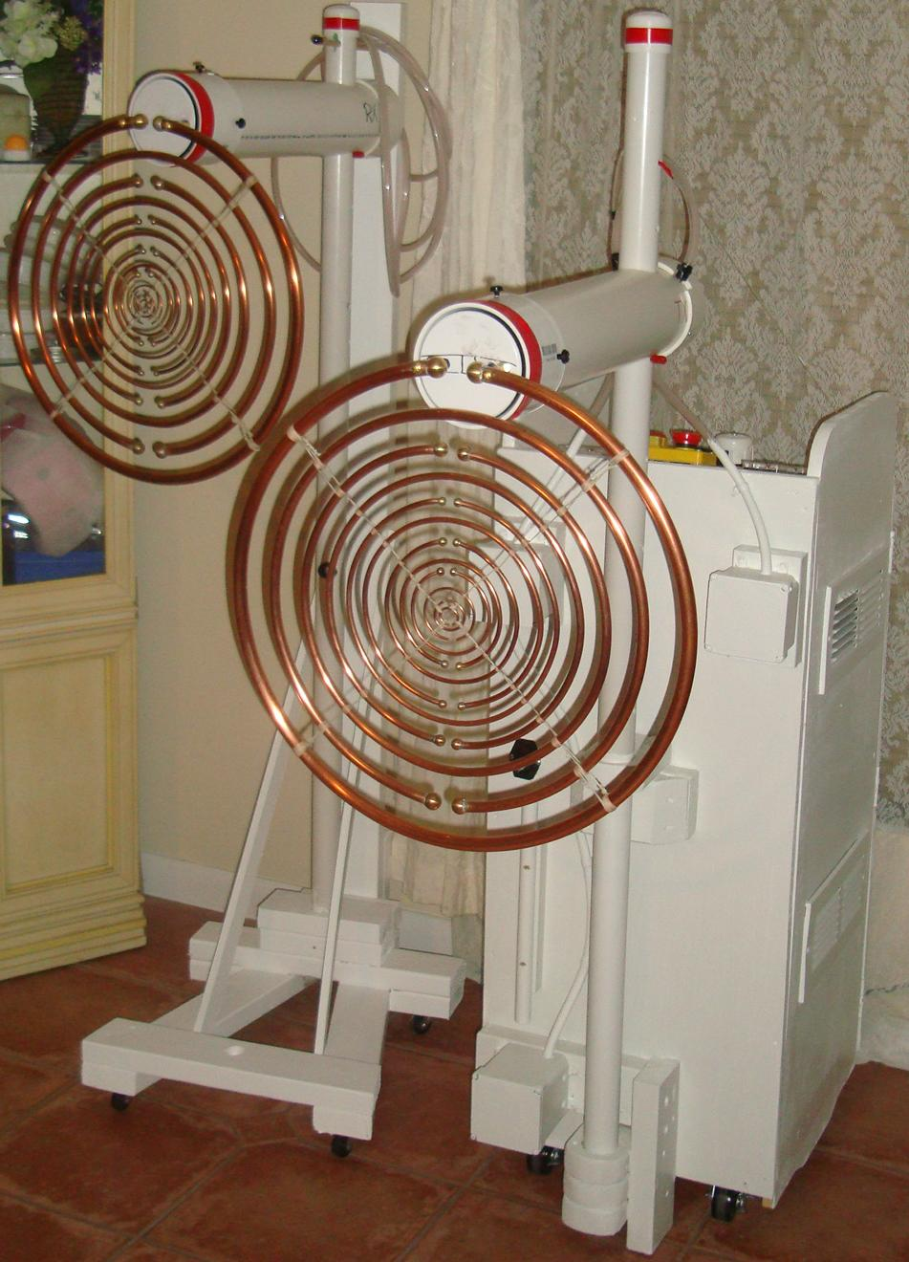

Usted notará que las cubiertas del ventilador plástico cubren la mayor parte de los paneles laterales. Se colocan con una encima de la estantería interna y una debajo de ella en cada lado de la carcasa:

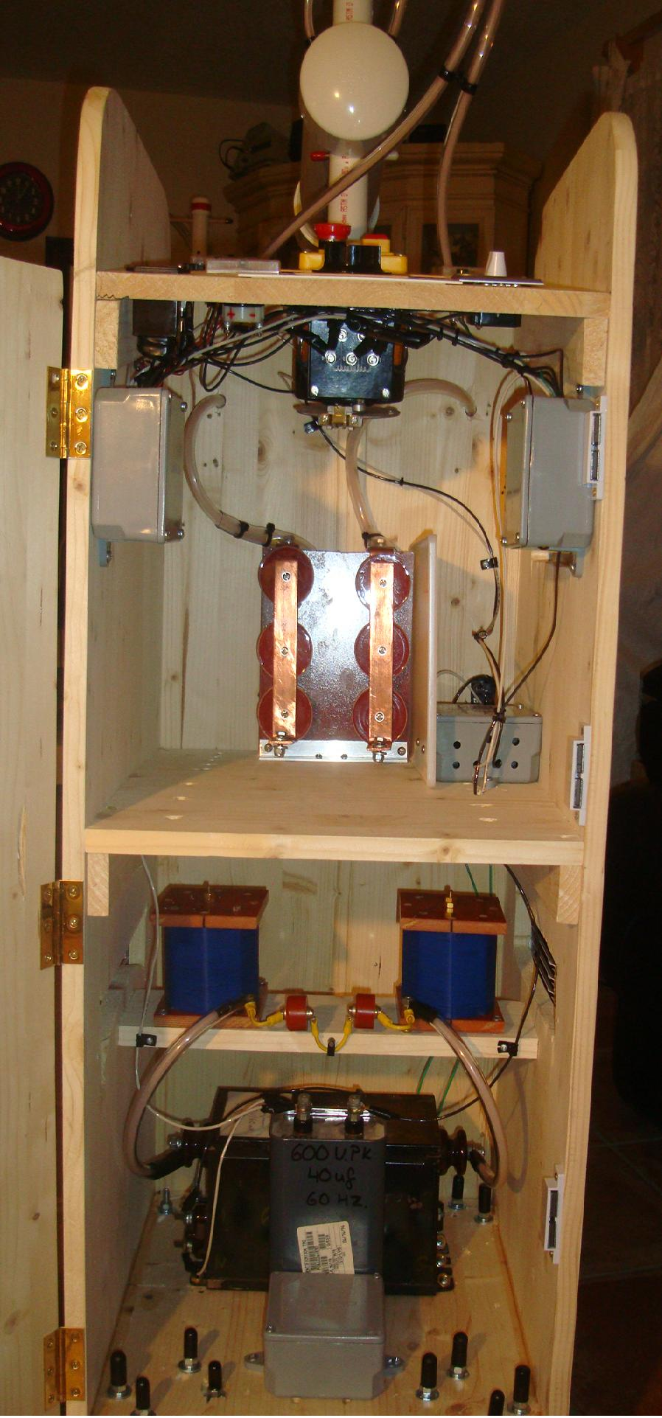

Las dimensiones de las piezas son las siguientes:
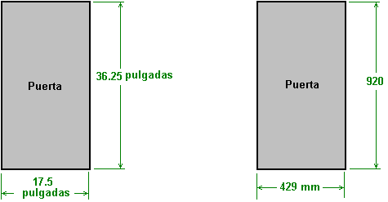

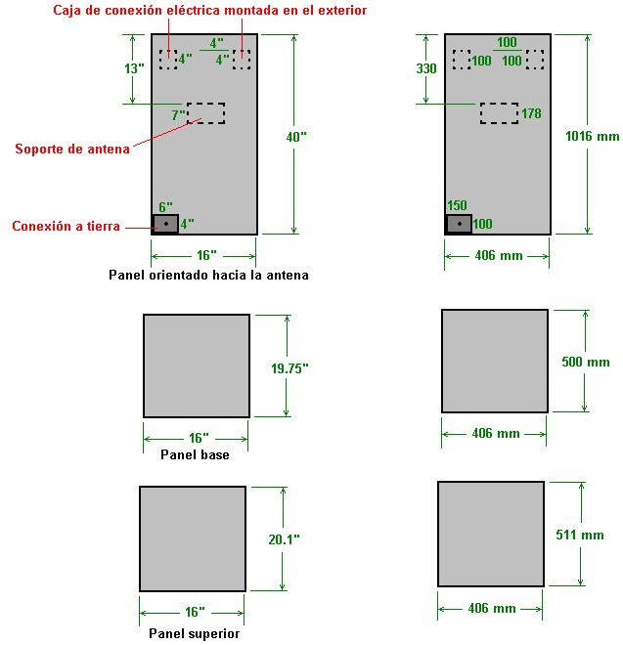

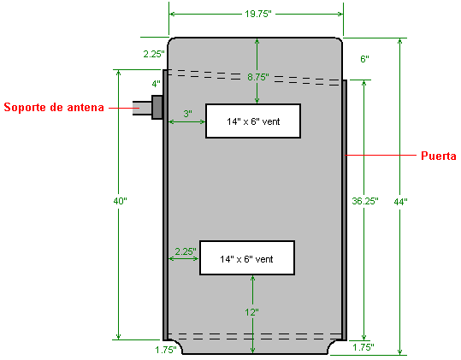

Panel lateral (se requiere 2)

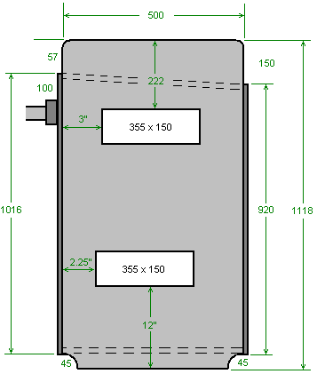

Estos paneles pueden ahora ser montados para formar la carcasa:

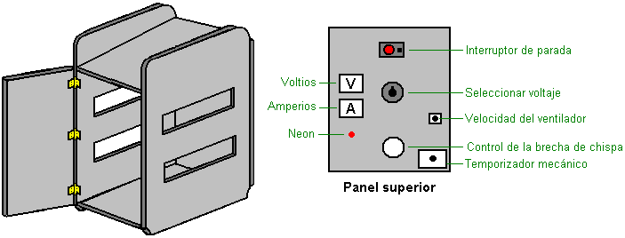

Si piensa pintar la carcasa, hágalo ahora antes de instalar cualquier cosa. La carcasa se completa con la instalación de un estante de tamaño completo y un estante de un cuarto de ancho dentro de la carcasa:

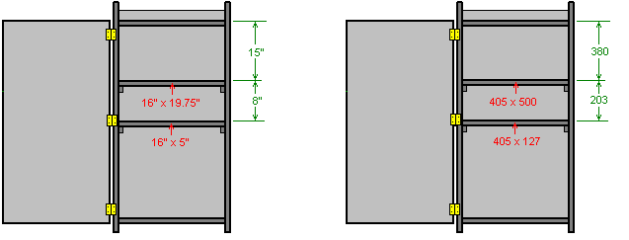

Ahora estamos listos para instalar las piezas que componen el circuito. Podemos comprar la mayoría de estos listos para instalar, pero otros que necesitamos para construir, ya que no hay proveedor comercial que podemos utilizar.

Ahora estamos a punto de iniciar la construcción de la parte electrónica de este circuito y por lo tanto es muy importante que usted entienda los factores involucrados. Esta unidad está alimentada por la red, ya sea por 110 voltios o por 220 voltios. Estos voltajes de red están funcionando a baja frecuencia de 50 o 60 ciclos por segundo, que es una frecuencia destructiva para los seres humanos. Que el voltaje y la velocidad (combinado con la capacidad de suministrar la corriente sustancial a esa velocidad) es susceptible de matarlo si lo tocas. Además, todo lo relacionado con ese tipo de fuente de alimentación es igualmente peligroso. Por lo tanto, definitivamente desconectar el sistema de la red antes de hacer cualquier alteración a cualquiera de ese circuito. Esto significa que cada parte del circuito hasta e incluyendo el devanado primario del transformador "step-up", que en realidad no es sólo un transformador sino que es un circuito de transformador de señales de neón que eleva la frecuencia a 20.000 ciclos por segundo o más , Y la tensión a miles de voltios, momento en el que ya no es peligroso para los seres humanos. Así que la parte peligrosa del circuito es:

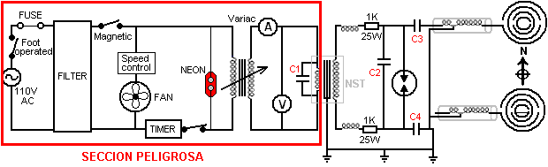

Sin embargo, para poner el nivel de peligro en perspectiva, ese nivel de peligro se aplica a todos los equipos de red, cambiar una bombilla, apretar un cable suelto en una toma de corriente, etc. Sólo asegúrese de que la conexión a la red no esté enchufada cuando esté conectando o alterando cualquier cableado en esta parte del circuito. Esto es sólo sentido común. Puede usar guantes de goma como medida de seguridad adicional si lo desea.

La parte de arranque del circuito se puede montar con bastante facilidad. Las dos cajas de plástico están montadas en el exterior de la parte delantera de la máquina, es decir, la superficie frente a la antena transmisora que se fijará a esta unidad de alojamiento. La caja en el mismo lado que la caja de puesta a tierra es para alojar la red entrante.

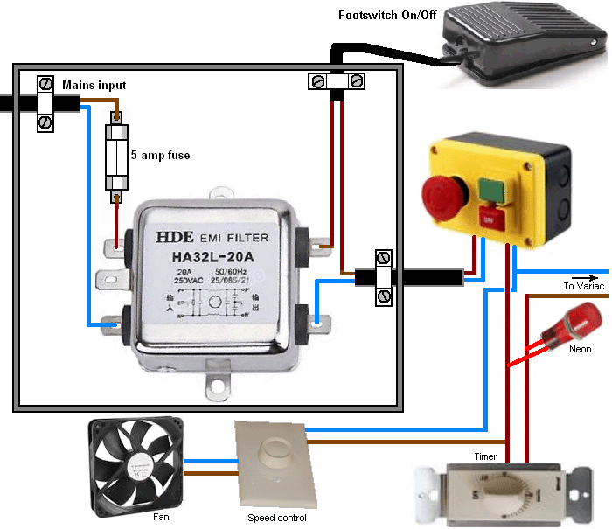

El transformador de red variable 'Variac' es el siguiente elemento a conectar. Por favor recuerde que esto tiene una conexión de alimentación a su lado de entrada y en algunas de sus posiciones de ajuste también tendrá alimentación de red en su lado de salida. El Variac puede verse así:

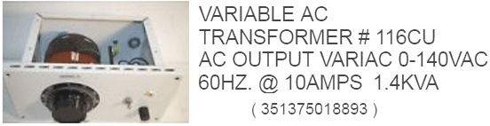

Sin embargo, Variac construcción varía mucho y por lo que su Variac particular puede parecer diferente. Por favor, recuerde que si su fuente de alimentación local es de 220 voltios que su Variac debe estar diseñado para ese voltaje. Probablemente puede localizar uno en eBay.

La salida del Variac tiene dos metros unidos a él. El amperímetro se inserta en una línea de modo que la corriente es forzada a pasar a través de ella, mientras que el voltímetro está conectado entre los dos cables de salida que siguen al amperímetro para que muestre el voltaje que se aplica al resto del circuito. Es esencial que estos dos metros sean tipos CA, ya que no estamos tratando con CC en ningún punto de este circuito. Los medidores para el uso de 110V se verán así:

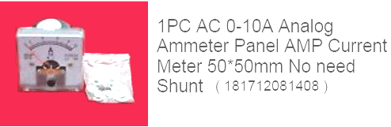

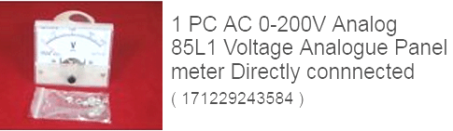

Los medidores de este tipo generalmente tienen conexiones de tornillo, por lo que los cables de conexión se terminan mejor con conectores rizados que se adaptarán a los conectores de tornillo:

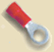

Por favor, recuerde que estas conexiones están conectadas a la red eléctrica y, por lo tanto, son potencialmente peligrosas, así que asegúrese de que la red no esté conectada cuando conecte estos medidores.

Ahora hemos llegado a la parte especializada del circuito y tenemos que empezar a prestar atención a los detalles finos involucrados. Aquí está el circuito completo:

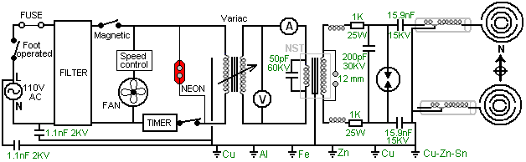

Sin embargo, por favor entienda que estamos tratando con componentes de alto voltaje y generalmente son difíciles de encontrar. Consecuentemente, en general, los valores requeridos se conectan conjuntamente con dos o más componentes de una cadena (conocidos como "en serie") con el fin de elevar la tensión de trabajo de la combinación. Pero, al hacerlo, se alteran las características del grupo y en ocasiones el cambio puede ser importante. Por ejemplo, ¿por qué conectar varios condensadores en serie si alguno de ellos puede manejar fácilmente el voltaje que se está utilizando? "Esa es una buena pregunta, ya que la respuesta no es del todo obvia. La respuesta se debe a la forma en que los condensadores se cargan. El voltaje a través de un condensador que se está cargando, aumenta de una manera muy no-lineal y se ilustra generalmente como esto:

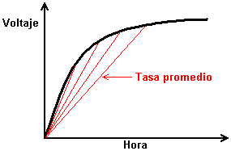

Las líneas rojas muestran la tasa media de carga y cuanto más pronunciada es la línea, más rápida es la velocidad de carga. Cuanto mayor sea el voltaje de carga en relación con el tamaño del condensador, más pronunciado será el inicio de la línea. Cuando se conectan dos o más condensadores de alta tensión en serie, el conjunto combinado de condensadores se carga muy rápidamente. La intensidad de esa corriente está determinada por el tamaño de los condensadores en la cadena, cuanto mayores son los condensadores, más intenso es el pulso.

En teoría, a medida que los condensadores son producidos en masa, es probable que haya una diferencia en los parámetros exactos de cualquier condensador. Por lo tanto, si conecta varios condensadores supuestamente idénticos en serie, si tiene una capacidad menor que los demás, podría cargarse más rápido que los demás y superar su clasificación de voltaje máximo antes de que los otros condensadores se hayan cargado hasta el nivel deseado. No vale la pena molestarse con sólo dos condensadores en la cadena, pero cuando hay varios, entonces vale la pena protegerlos mediante la conexión de una resistencia de muy alto valor a través de cada condensador:

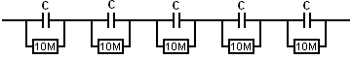

Esto tiene el efecto de superar cualquiera de tales variaciones de fabricación y mantiene el voltaje a través de cada condensador sustancialmente el mismo, sin causar ningún problema importante.

El aparato de Lakhovsky necesita tener una tierra excepcionalmente fina, la cual está completamente aislada del cable de tierra utilizado con la red eléctrica. Para esto, seis seis pies de largo (2m) varillas de tierra de 12 pulgadas (12 mm) de diámetro se introducen en el suelo como este:

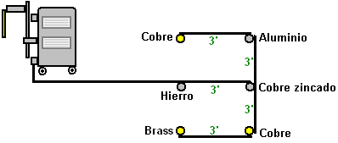

Los cables entre cada una de las varillas de puesta a tierra se mantienen cortos, típicamente tres pies o un metro, y la conexión de esta red de tierra a la caja de puesta a tierra en la esquina inferior exterior del dispositivo Lakhovsky también se mantiene lo más corta posible. Normalmente, este cable de tierra no está conectado al cable de tierra de la red eléctrica. La disposición de tierra de seis varillas mostrada aquí forma una parte importante del diseño de Lakhovsky. Sin embargo, algunos lugares en la Tierra tienen suelo de muy mala conductividad y si usted vive en tal área, puede ser necesario unir el cable de conexión a tierra de la red a su Lakhovsky tierra.

Hay dos pares de condensadores en la caja de puesta a tierra que aún no han sido mostrados. Estos son para la limpieza adicional de la red eléctrica, destinado a capturar y suprimir cualquier picos de voltaje que lleguen a lo largo del cableado de la red eléctrica. Estos son condensadores de 2,2nF de 1000 voltios conectados en pares para producir un condensador compuesto de 1.1nF 2000V:

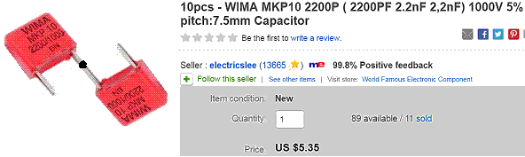

Se disponen de este modo en la caja de conexión aislante de la red:

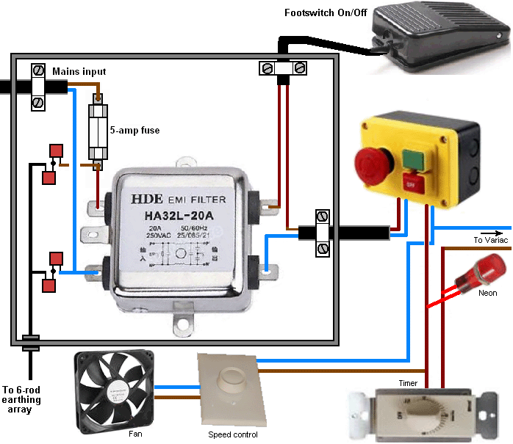

También tenemos que combinar condensadores para hacer que el condensador de 50pF 60KV que se conecta a través del devanado de entrada del circuito de conductor Neon Sign Transformer. Para ello, utilizamos dos de estos condensadores conectados en serie:

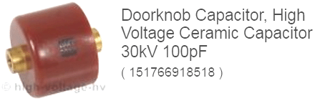

Y finalmente, necesitamos dos condensadores idénticos con un valor de 15.9 nF y una clasificación de 45KV, y usaremos tres de estos condensadores conectados en serie, para componer cada uno de estos dos condensadores:

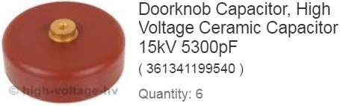

La unidad NST está disponible ya que estas unidades se utilizan para conducir señales de neón, pero una práctica común hoy en día es que el fabricante construya en circuitería para detener el funcionamiento del circuito si hay "fugas a tierra". Si bien es una precaución razonable, debe evitarse en este circuito como la brecha de chispa se descarga continuamente a tierra y por lo que un NST de protección contra fugas de tierra detendrá el funcionamiento del circuito. Hay tres maneras de evitar esto. En primer lugar es encontrar una antigua NST (o construir uno mismo) que no tiene el circuito de protección. En segundo lugar es abrir un nuevo NST y desactivar el circuito de protección (si su conocimiento de los circuitos es hasta que), o en tercer lugar, pedir al fabricante que le proporcione uno que tiene el circuito deshabilitado por el fabricante. Idealmente, usted desea un NST que proporcione 10.000 voltios a 60 miliamperios a una frecuencia de 20.000 ciclos por segundo (o más rápido).

Debe decidir dónde se utilizará el equipo durante la sesión de tratamiento. Esta localización necesita tener la antena aérea de la transmisión en la dirección de Norte y la antena de recepción en la dirección de Sur. Además, el equipo debe estar a por lo menos un metro de distancia de equipos como computadoras, televisores y cualquier otra cosa de esa naturaleza, y lejos de equipos permanentemente montados, como calentadores de pared o unidades de aire acondicionado. Recuerde que las paredes no bloquean las señales electrónicas (si lo hacían, entonces las radios no funcionaban en interiores). Después de haber elegido la posición, prepare una clavija de red y la longitud del cable desde la toma de corriente más cercana a su dispositivo. Además, la posición de trabajo elegida debe estar cerca de donde está localizada físicamente la red de puesta a tierra de 6 varillas.

Recuerde que después de haber pasado por el fusible y el filtro, el cable que sale de la caja de plástico sigue transportando una corriente eléctrica peligrosa. El dibujo muestra el cable de red "Live" como marrón que es el estándar europeo (solía ser rojo, pero se cambió, ya que el 30% de los machos son daltónicos). En América ese alambre es negro de color-codificado y el alambre azul neutral del "azul" es color-cifrado blanco en América. El cable procedente de la unidad de filtro se conecta al lado de la caja de interruptores de emergencia y se debe tener cuidado cuando el cable sale de esa caja. Primero se conecta al control de velocidad del ventilador y al ventilador. Luego se conecta al temporizador mecánico de 15 minutos y cuando sale del módulo del temporizador, el neón se cablea a través de él para mostrar cuándo la energía está conectada al resto del circuito, y los cables continúan luego a la entrada del Variac Transformador variable:

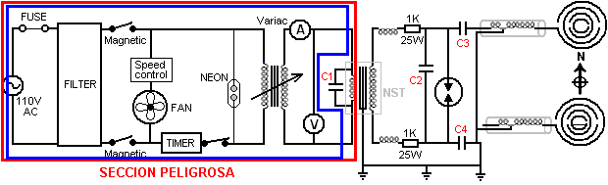

Recuerde que todavía estamos sólidamente dentro de la zona de peligro de la red eléctrica, ya que acabamos de completar el cableado dentro del rectángulo azul. Las conexiones de cableado hechas pueden ser conexiones soldadas que luego están aisladas, o pueden ser conectores de tornillo de tensión de red o conectores engastados. No importa qué método se utilice, el resultado final debe hacer imposible tocar un cable o conector con un dedo, por lo tanto, aislar todo lo que las personas cometen errores y pueden olvidar que han dejado el equipo conectado a la red.

La salida del Variac sigue siendo alimentación de red y está cableada a través del voltímetro de CA montado en el panel de control ya un lado del amperímetro de CA que también está montado en el panel de control. Por favor recuerde que los cables que salen de estos dos metros están llevando la red eléctrica y todas las juntas aún necesitan ser aisladas. La conexión final en esta sección está a la entrada del circuito del conductor del transformador de la muestra del neón que también tiene el condensador "C1" conectado a través de él. A partir de este punto, la frecuencia aumenta por un factor de 200 veces o más y eso lo hace mucho más seguro para el contacto humano.

Cada cable que sale de la unidad NST tiene una bobina llamada "estrangulador". Usted enrolla estas bobinas usando el alambre de cobre sólido esmaltado # 24 AWG que tiene un diámetro de 0.511 milímetros, y una línea de pesca gruesa del nilón. Cada bobina se enrolla en una bobina de 3,5 pulgadas (90 mm). Los carretes se pueden confeccionar con varias capas de papel, o pueden ser de plástico. Sin embargo, si son de plástico, se debe advertir que sólo el material de "PVC blanco 40" es adecuado para este tipo de trabajo ya que otros colores tienen aditivos que hacen que el material no sea adecuado. Cada uno de estos estranguladores se enrollan con 100 vueltas de alambre y cada vuelta del alambre se separa de su vecino funcionando un cordón grueso de la línea de nylon de la pesca al lado del alambre del enrollamiento. Es decir, la bobina se enrolla con el alambre de cobre esmaltado y la línea de nylon a su lado, produciendo una bobina de alambre, nylon, alambre, nylon, alambre, etc. para cien vueltas de cada uno. Cada bobina terminada debe tener una inductancia de 426 micro-Henries. Estos chokes se instalan en el estante inferior pequeño y cada uno tiene una resistencia de 1 K de 25 vatios conectada a su cable de salida:

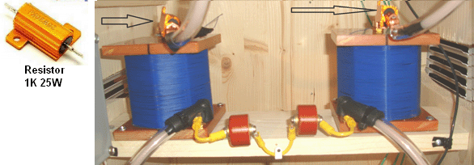

Debe entenderse que el alambre ordinario no es adecuado en un circuito como éste en el que se transportan altos voltajes por el cable. El aislamiento del alambre ordinario apenas se romperá y podría causar un cortocircuito y posiblemente un fuego. Debido a esto, usted necesita utilizar el alambre con aislamiento de alta calidad adicional. El constructor ha elegido modificar el cable coaxial y encerrarlo en una capa adicional de tubo de plástico. El primer paso es comprar cable coaxial de alta calidad:

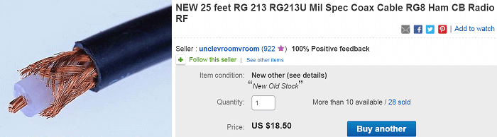

El cable se modifica mediante la eliminación del aislamiento exterior oscuro y la pantalla de cobre atado que deja el conductor de cobre central rodeado por una gruesa capa de plástico.

Esta disposición se puede ver claramente aquí donde dos conjuntos de tres condensadores están atados entre sí para formar los dos condensadores de 5,9 nmF 45KV que, siendo de alto voltaje, tienen el hilo de alto voltaje que los conecta al circuito del transformador de señales de neón:

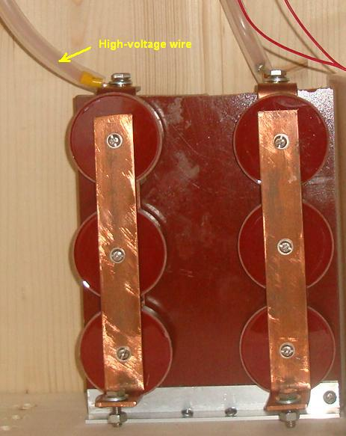

Ahora llegamos a los elementos que necesitamos fabricar para este sistema Lakhovsky. Comenzaremos con la brecha de chispas. Esto se basa en una tabla de cortar de plástico. Estas placas están hechas de material plástico UHMWP (Ultra High Molecular Weight Polythene) muy rígido y están disponibles en blanco y varios colores. Son resistentes pero pueden ser aserrados y son un excelente material constructivo no conductor. Las tablas de cortar utilizadas por el constructor tenían un tamaño de 14 x 10 x 3/8 pulgadas (355 x 254 x 9 mm). El zócalo tiene una pieza rectangular retirada de ella:

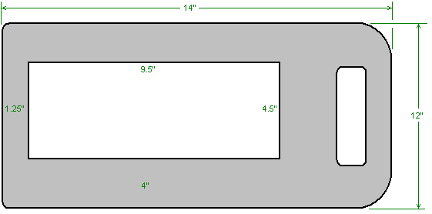

El rectángulo tendrá cuatro separadores de chispa montados en un lado y dos ventiladores de refrigeración de la computadora montados en el otro lado, y la tabla entonces será montada en su borde en el estante superior de tamaño completo.

Si bien hay cuatro chispas montadas en el tablero, actúan como un solo hueco porque están interconectadas usando un alambre de cobre sólido de 5 mm de diámetro. Se dice que esta separación de la brecha de chispa en múltiples aberturas reduce el ruido de las chispas. El arreglo es así:

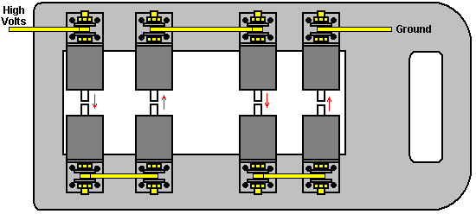

Cada sección de la brecha de chispa se hace de una longitud corta de varilla de tungsteno que puede soportar la alta temperatura generada por las chispas. La varilla de tungsteno se inserta en una sección de barra de aluminio de 1,5 pulgadas de diámetro, que se golpea en el otro extremo para permitir que una longitud de varilla de latón se atornille en ella. Una abrazadera de montaje de aluminio se atornilla a la barra de latón con una tuerca de latón y luego una longitud de 5 mm de diámetro de alambre de cobre sólido está flanqueado por dos arandelas y sujeto firmemente con una tercera tuerca de latón.

Las conexiones eléctricas seguras se pueden hacer de esta manera:

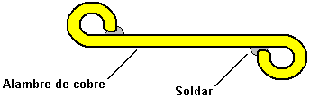

Para ello, el alambre se dobla alrededor en un círculo en la dirección en que gira una tuerca de apriete y, si es posible, el extremo se asegura con una junta de soldadura. Si esto se hace, entonces, incluso sin la soldadura y sin la arandela, apretar una tuerca en contacto directo con el alambre tiende a tirar del alambre más apretado contra la varilla de latón en lugar de distorsionar el bucle y estropear el contacto eléctrico.

Sin embargo, la disposición general mostrada no permite ajustar la anchura de la chispa. El ajuste es normalmente muy pequeño, variando de una separación de 0,01 mm a una separación de 0,04 mm, pero para pacientes muy enfermos se puede utilizar un espacio de hasta 5 mm. Ese movimiento de cinco milímetros es pequeño siendo sólo 3/16 "o menos, pero este ajuste es muy importante como parte del tratamiento. Para organizar este movimiento, los cuatro componentes inferiores se montan sobre un bloque móvil de plástico y se utiliza una varilla de acero inoxidable roscada de 3/8 pulgadas (10 mm) de diámetro para ajustar la separación de la chispa. Esta disposición ajustable se produce bloqueando la fila superior o cuatro electrodos en su lugar y colocando los cuatro electrodos inferiores en una tira ancha de material de cartón de plástico que está unido a una barra roscada de acero inoxidable de 3/8 "(9 mm) de diámetro, Pequeño movimiento requerido. La varilla de acero inoxidable se extiende mediante la fijación de una barra de plástico aislante "baquelita" a ella, la ejecución de la barra de baquelita a través de la parte superior de la carcasa y la fijación de una perilla de plástico aislante a la misma. Este arreglo se construye de esta manera:

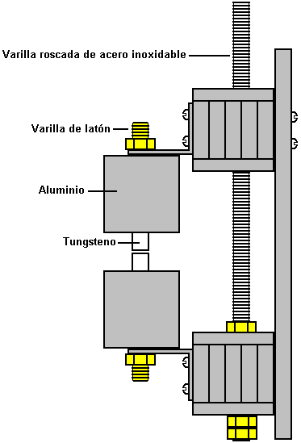

El soporte más bajo está atornillado al estante de madera de tamaño completo y los ventiladores del ordenador están conectados a la placa de plástico vertical principal para soplar aire de refrigeración a través de las cuatro chispas. La barra de acero inoxidable pasa a través del bloque superior de tiras de plástico, pero no está conectado a ellos de ninguna manera.

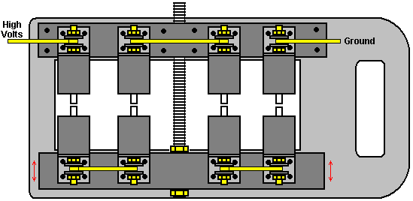

Las dimensiones para construir esta chispa regulable son las siguientes.

La placa de base tiene sólo una abertura central cortada en ella como se muestra aquí:

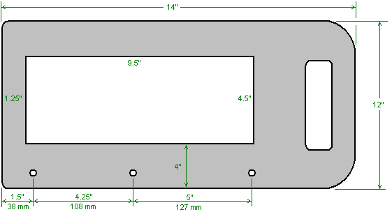

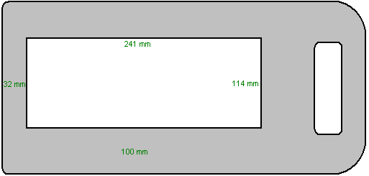

Este tablero se llama tipo "B" y los orificios de montaje perforados en él permiten que sea atornillado a un 12 "(305 mm) longitud de 1,5" x 1.5 "(40 mm x 40 mm) ángulo de aluminio.

Ahora se cortan las siguientes tiras de otras placas de cortar de plástico HDMWP:

5 piezas de 12 "x 2" (305 mm x 50 mm) llamadas de tipo "A".
5 piezas de 11,5 "x 2,25" (292 mm x 57 mm) de tipo "C".
2 piezas de 11,25 "x 1,75" (286 mm x 45 mm) llamadas de tipo "D".

Estas piezas encajan entre sí para formar el bloque de soporte estacionario y el bloque de soporte móvil sobre el que están montados los componentes de chispas.

Están posicionados de esta manera:

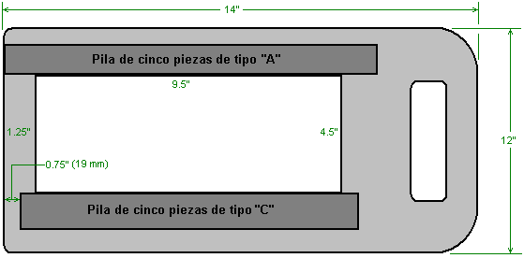

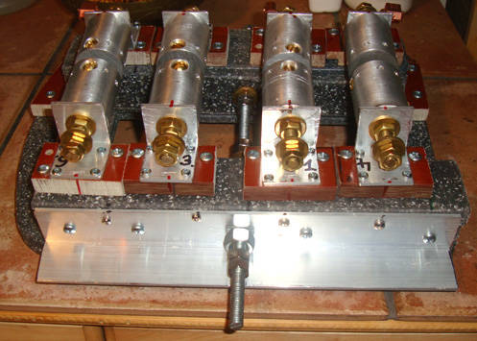

La pieza de ángulo de aluminio tiene la varilla de ajuste alimentada a través de ella, por lo que debe ser taladrado como este:

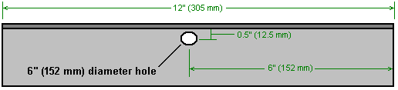

Un agujero de aproximadamente 1/8 "(3 mm) se perfora a través de la varilla roscada de acero inoxidable, a unos 0,5" (12 mm) desde el extremo listo para unir la barra de baquelita aislante y la perilla de plástico. El ángulo de aluminio es atornillado a la pila de piezas de plástico "A" y equipado con las arandelas y tuercas mostradas aquí:

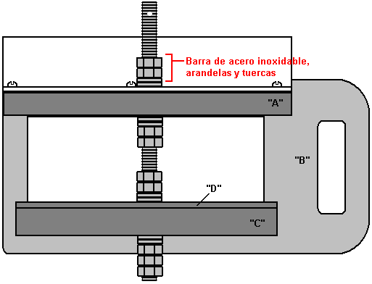

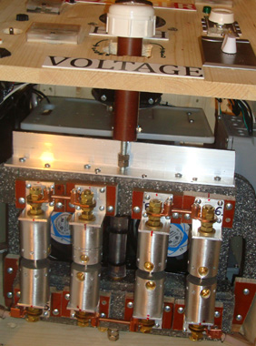

Un detalle a mencionar es la punta de cada chispa. Como esa parte se calienta, usar tungsteno es sensible y por lo que el constructor compró en ocho piezas de cada pulgada (25 mm) de largo y un cuarto de pulgada (6 mm) de diámetro. Estos fueron comprados en eBay:

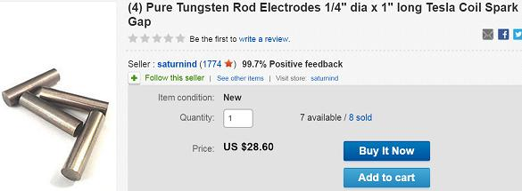

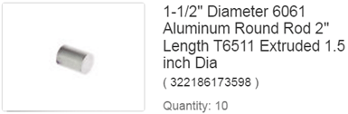

Y cada uno se insertó en un agujero axial taladrado en la sección corta de barra sólida de aluminio de 1,5 "(40 mm) de diámetro, y se mantuvo en su lugar con un tornillo de bloqueo de latón en ángulo recto, tocado en la varilla de aluminio:

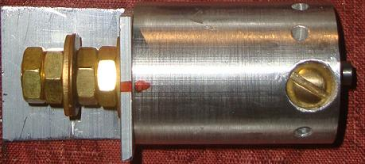

La abrazadera de montaje se sujeta a la sección de aluminio usando una pieza de varilla roscada de latón de 3/8 pulgadas que se ha tocado en un agujero axial.

Las antenas:
Una vez que la construcción de la chispa se ha completado, tenemos que hacer las dos matrices aéreas. Para esto, necesitamos usar una plantilla de madera de una pulgada de grosor para que el posicionamiento y los tamaños de cada anillo sean exactamente correctos. Mientras que la madera contrachapada se podría utilizar para la cubierta, no es conveniente para esta plantilla.

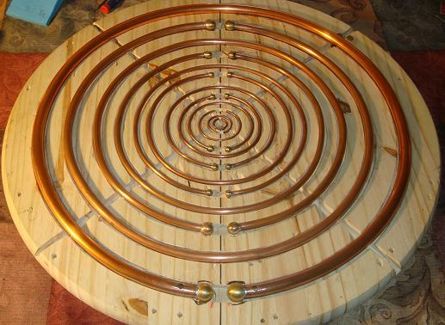

La idea es cortar una ranura o canal para cada anillo de tubería, doblar y colocar cada anillo en su ranura, y cuando todos los anillos están en su lugar, utilice las dos ranuras diagonales adicionales para atar los anillos firmemente en su lugar de modo que cuando Están colgando en el aire que permanecen en exactamente el posicionamiento correcto. El constructor cortó las ranuras más grandes usando un cincel de media pulgada, un cincel de un cuarto de pulgada y un mazo y los surcos más pequeños usando destornilladores en lugar de cinceles. Aquí está lo que parece el tablero en una etapa avanzada de la construcción:

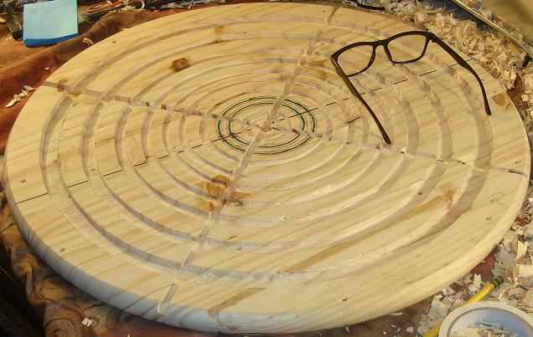

Primero, las posiciones exactas del anillo se señalan en el tablero. Estos son el diámetro de la línea central de cada tubo, el ancho de la ranura y la profundidad de la ranura:

Anillo 1: Diam 500 mm, ancho 14,5 mm, profundidad 8 mm, diámetro de cobre 14 mm, comprar 144 "
Anillo 2: Diam 400 mm, ancho 12,3 mm, profundidad 7 mm, diámetro de cobre 12 mm, comprar 120 "
Anillo 3: Diam 320 mm, ancho 10,3 mm, profundidad 6 mm, diámetro de cobre 10 mm, comprar 96 "
Anillo 4: Diamante 275 mm, ancho 8,2 mm, profundidad 5 mm, diámetro de cobre 8 mm, comprar 72 "
Anillo 5: Diam 225 mm, ancho 6,2 mm, profundidad 4 mm, diámetro de cobre 6 mm, comprar 115 "
Anillo 6: Diámetro 184 mm, ancho 6,2 mm, profundidad 4 mm, diámetro de cobre 6 mm.
Anillo 7: Diamante 143 mm, ancho 6,2 mm, profundidad 4 mm, diámetro de cobre 6 mm.
Anillo 8: Diametro 112 mm, ancho 6,2 mm, profundidad 4 mm, diámetro de cobre 6 mm.
Anillo 9: Diámetro 81 mm, ancho 6.2 mm, profundidad 4 mm, diámetro de cobre 6 mm.
Anillo 10: Diámetro 51 mm, ancho 3,1 mm, profundidad 3 mm, diámetro de cobre 3 mm. Comprar 36 "
Anillo 11: Diámetro 30 mm, ancho 3,1 mm, profundidad 3 mm, diámetro de cobre 3 mm.
Anillo 12: Diamante 14 mm, ancho 3,1 mm, profundidad 3 mm, diámetro de cobre 3 mm.

Las longitudes de tubo de cobre blando se compraron de China y las longitudes mostradas arriba son suficientes para hacer dos antenas. Las esferas de latón se soldaron a los extremos de los tubos más grandes. Éstos eran rama en América pues eran más fáciles de encontrar allí. Las cantidades necesarias son:

4-off 7/8 ", 4-off 3/4", 4-off 5/8 ", 4-off 1/2" y 20-off 3/8 ". Los anillos de 3 mm de diámetro se dejaron abiertos y se tomaron precauciones para asegurar que el tubo fuera circular y no se dañara de ninguna manera en los extremos. Este estilo de cortador de tubos se utilizó:



El tubo de cobre utilizado en estas antenas está hecho de cobre "blando" que puede doblarse a mano, a diferencia de la variedad actual de plomería del Reino Unido que es muy rígida y necesita un potente dispositivo mecánico para doblarlo. La mayor flexibilidad es causada por un proceso de recocido final durante la fabricación.

El constructor describe los pasos de acabado como este: Comenzando con el anillo más grande al más pequeño. Siempre corté con un cuchillo de alfombra en las marcas de los dos lados antes de comenzar a cincelar la línea de tamaño del tubo. También marcó una 3/8 "de ancho 1/2" cruz profunda para hacer espacio para atar los anillos juntos. Después de esto me quedé cortando por tres días cuando tuve tiempo! Ahora la parte divertida; Tomé los tubos de cobre y comencé a formarlos en la plantilla del anillo número 12 al anillo más grande, el número 1. Como se ve en la foto, el corte del anillo número 1 termina en la antena montada, con la brecha en la parte superior ! El anillo número 1 se unirá a la bobina de salida más adelante; También llevará a cabo todos los otros 11 anillos en sus posiciones.

Pensando con antelación antes de empezar a hacer los anillos he perforado los agujeros de la esfera correcta en la plantilla prestando atención en las posiciones arriba y abajo de las esferas. Puede confundir fácilmente a cualquiera después de trabajar durante tantas horas en esta parte del proyecto. He comprobado todas las posiciones anillos para asegurarse de que son correctos antes de empezar a atar los anillos juntos mientras todavía estaban en sus surcos. ¡Pero aún no estaba listo! Cuando todos los anillos están formados, perforé las esferas con los agujeros correctos y las soldé en los tubos de cobre. Pedí esferas de latón sólido, sin agujeros en absoluto. Utilicé un taladro del soporte y tenía dos piezas de aluminio instaladas en los dos lados del tornillo de la tabla que sostenía las esferas para la perforación. Perforé a mitad de camino en cualquiera de las esferas desde el plano derecho hasta el centro de la esfera.

4 pedazos de esferas de 7/8 "(para dos antenas) consiguió el centro perforado a medio camino con la broca de 17 mm
4 pedazos de esferas de 3/4 "(para dos antenas) consiguió el centro perforado a mitad de camino con la broca de 15 mm
4 pedazos de esferas de 5/8 "(para dos antenas) consiguió el centro perforado a medio camino con la broca de 13 mm
4 pedazos de esferas de 1/2 "(para dos antenas) consiguió el centro perforado a medio camino con la broca de 11 mm
20 pedazos de esferas de 3/8 "(para dos antenas) consiguió el centro perforado a medio camino con la broca de 8 mm

Si por casualidad uno de los extremos de la tubería de cobre no es perfectamente redondeado, trate de solucionar el problema con unos alicates cónicos y si es realmente necesario, taladre otro agujero un tamaño más grande en la esfera para que encaje. NO empuje un buceador de tornillos en el orificio tratando de fijar el borde alrededor del extremo del tubo. El lado del extremo interno del destornillador empujará hacia fuera la pared del tubo de cobre, dañando el tubo de cobre! Utilicé Pipe Tubing Cutter No. 350 (US) herramienta profesional de fontanero profesional para cortar las tuberías para encajar, y cuando llegué a los tubos pequeños simplemente usé una sierra de metal y sosteniendo mi mano con el tubo en él, poner mi mano sobre El borde de la mesa y cortar la pieza necesaria. Después de cada corte he archivado los extremos con el archivo fino del metal, terminando con el papel de lija 220.

El siguiente proceso exigirá una planificación cuidadosa; Corté previamente 4 pedazos de la barra redonda del latón de 1/2 ", 1" de largo. Hice las dos barras para caber en los dos extremos abiertos de uno del anillo más grande. No tenía que soldarla porque nunca podría ir a ninguna parte. Después de esto tomé la primera esfera y los puse a los dos extremos de mi primer número 1 anillo. Por supuesto antes de que todos los anillos se soldan tienen que ser limpiados en los extremos con papel de lija y cepillo sobre flujo de plomería (soluble en agua, sin plomo) en todas partes alrededor de la zona de soldadura. Utilicé el tanque de propano azul BernzOmatic P, peso neto 14.1 oz. Utilicé solamente el ajuste más pequeño en él con un tamaño de la llama de cerca de 1/2 ". Siempre soldé el uno en la tapa. Cuando terminé, sobre en un minuto refresqué la área heated abajo con un trapo húmedo frío, y giré la Tubo alrededor.Hice el mismo proceso hasta que tengo todos los anillos nueve.Todos mis anillos están correctamente dimensionados entre las esferas y listo para el siguiente paso.Se utilizó almohadilla de latón de latón fino para brillar y limpiar todos los anillos Con una solución de limpieza de amoníaco.Los colocé de nuevo en la plantilla.Mis esferas se ajustaron perfectamente.

Utilicé cinta de lacre de la cera de nylon que ataba el tamaño de la secuencia 4 final B - 500 yardas cada MIL-T-43436B. Funcionó bien. No tenía ni idea de cuánto se necesitaba para un lado de la cruz para terminarlo, así que saqué unos 4 'de los cordones de nylon. Lo bueno de esta parte, no hay manera de cometer un error costoso, si no se ve bien puede cortarse y empezar de nuevo. Las herramientas necesarias son; Un pequeño par de tijeras, una lupa y pinzas 7-SA. Comencé con el anillo número 12 que es el más pequeño de todos los tubos, y poner tres nudos en él. Tuve que recogerlo de su lugar porque es tan pequeño, pero cuando terminé lo puse de vuelta a su posición correcta. A continuación, pasé por debajo del tubo siguiente, girando alrededor del tubo y volví a donde fui debajo del tubo, fui debajo del cordón recto y volví en la parte superior, de nuevo a través del lazo que acabo de hacer antes, puse mi dedo El pequeño anillo y en el segundo anillo más pequeño y me exprimí el cordón de nylon. Básicamente hice un nudo sobre el siguiente tubo del número 12 Ring. Después de esto hizo otro nudo apretado en el mismo anillo! La tercera vez que fui alrededor del mismo anillo sin el nudo y tiró en el cordón de nylon. Cada vez que hice un lazo en los anillos, puse mis dedos para sujetar los anillos involucrados, y me puse el cordón y me moví hacia el siguiente anillo, fui debajo de él y todo el proceso se repite de nuevo hasta que llegué a la sexta anillo. En el sexto anillo de todos modos, pero cuando fui al siguiente anillo de aquí en adelante me acerqué al primer contacto desde la parte superior no a través de la parte inferior y el resto es todo lo mismo con el enfoque superior hasta el último anillo número 1.

Después de cada vuelta es necesario tirar difícilmente en el cordón que mantiene las conexiones entre los anillos apretados. Cuando el último anillo está terminado, volví con el cordón al número 3 anillo desde el fondo (lo contrario de lo que se ha hecho antes). Cuando me volví hacia el anillo número 1, hice un nudo en el número 3 y volví directamente a la parte superior del anillo número 2, volví a hacer el nudo habitual y volví al anillo número 1 de nuevo en la parte superior y haciendo 2 nudos más apretados en el anillo del número 1. He cortado cuidadosamente el extremo del cordón de 1 "de distancia del nudo y un lado de la cruz se hizo.Pronto, debe terminar el opuesto de la cruz que acabo de terminar, así que estoy tirando en el lado que acabo de terminar. Asegura la integridad de la antena consigue más fuerte, acabando paso a paso todos los lados transversales I terminado los 4 lados de los surcos transversales.

La antena completa está conectada en su lugar con cuatro tuercas de separación de plástico en cada lado, porque si se conecta con latón como este, se generan chispas entre las esquinas de las tuercas:

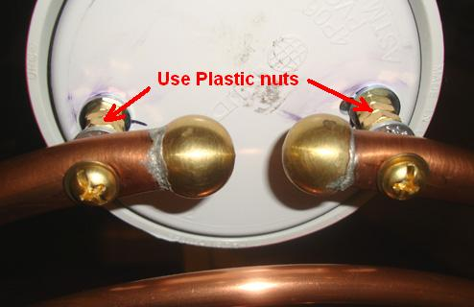

Con el fin de conectar las dos antenas, necesitamos construir dos bobinas Tesla, una para la antena transmisora conectada a la carcasa y otra para la antena receptora independiente.

Estas bobinas son un poco inusual. Se enrollan en una dirección "en sentido horario" y tienen dos bobinas separadas enrolladas en un único formador o tubo central. La primera bobina está hecha con alambre grueso y tiene solamente 6.3 vueltas de largo, y estas vueltas se espacian hacia fuera de modo que haya una abertura de 2 milímetros entre cada vuelta y la vuelta siguiente. El alambre es # 10 AWG pelado que tiene un diámetro de 2.54 mm. Los devanados ocupan sólo 1,25 pulgadas (29 mm) a lo largo de la primera, que tiene un diámetro de 2,99 pulgadas (76 mm) y está hecho de plástico blanco "schedule 40 PVC".

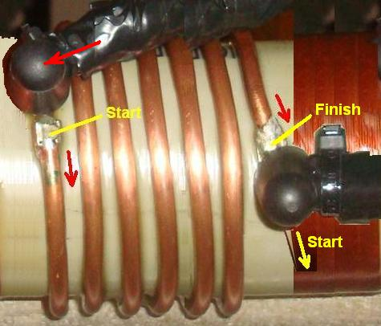

Luego hay una separación de un cuarto de pulgada (6 mm) entre esa bobina primaria gruesa y la espiral secundaria más fina de 330 voltios que está enrollada con alambre de cobre esmaltado sólido # 20 AWG con un diámetro de 0,81 mm:

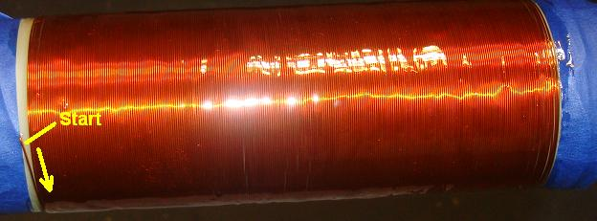

Sin embargo, la bobina de Tesla que transmite y la bobina receptora de Tesla necesitan resonar en diversas frecuencias, así que enrolle la bobina receptora con 350 vueltas del alambre para darle una frecuencia resonante más baja. Queremos que la diferencia de frecuencia entre las dos bobinas sea de 100 kHz. Conseguir que eso suceda no es tan fácil.

Esto requiere el uso de un osciloscopio de frecuencia Megahertz y un generador de señal de radiofrecuencia. La frecuencia de radio es el rango de 3 kHz a 300 GHz. Si le sucede a los propios y están familiarizados con la forma en que funcionan, entonces eso es excelente. Para el resto de nosotros, es un caso de encontrar un amigo que tiene esos, o quizás persuadir a un técnico en su universidad local o universidad técnica para ayudarle con el establecimiento de su máquina. A falta de eso, puede haber un club de radioaficionados en su área y los miembros estarían muy contentos de ayudar.

Necesitamos aislar cada bobina a su vez, así que retiramos ambas antenas y la bobina receptora de Tesla y las colocamos lejos en otra habitación. A continuación, acoplamos el generador de señal de forma suelta a la bobina de Tesla de transmisión, tomando un cable no blindado del generador y envolviendo dos vueltas alrededor del exterior del soporte de la bobina. Ese hilo del generador de señal irradia la frecuencia del generador y la bobina de Tesla capta esa frecuencia y transmite desde el primario del hilo grueso a través del secundario de hilo fino y hacia fuera en la habitación a lo largo de ese eje.

Recogemos esa señal radiada dando al osciloscopio una antena como una antena interior de TV. Un bucle de alambre es bastante suficiente para esto, así que coloque el osciloscopio en un taburete o silla delante de la bobina de Tesla, a la misma altura ya dos o tres pies de distancia de ella. La máquina de Lakhovsky se deja apagada y la brecha de la chispa necesita ser totalmente abierta o completamente cerrada, así que cortocircuito la chispa como esta:

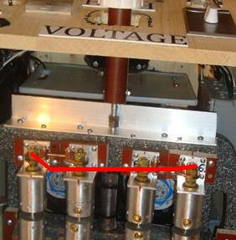

Asegúrese de que la red de tierra Lakhovsky esté conectada y luego encienda el generador de señal y el osciloscopio. A medida que se ajusta la frecuencia del generador de señal, la señal recibida y visualizada por el osciloscopio aumenta o disminuye en intensidad. La intensidad máxima de la señal es cuando la bobina de Tesla resuena con la señal del generador. Es probable que esa frecuencia sea superior a 500 kHz y inferior a 1 MHz. Cuando haya descubierto ese valor, quite la bobina de Tesla y póngala en otra habitación. Reemplace la bobina Tesla receptora pero no la antena, y prepárese para repetir la medición del osciloscopio. Tenemos que hacer que la bobina de Tesla de recepción resuenen 100 kHz más bajo que la bobina de Tesla que transmite. La frecuencia de resonancia de la bobina de Tesla que recibe puede disminuirse añadiendo más vueltas a la bobina de recepción secundaria o elevadas eliminando algunas vueltas. Es mucho más difícil añadir vueltas a una bobina existente en lugar de quitar las vueltas, y por eso se sugieren vueltas adicionales en una de las dos bobinas de Tesla. Ese número de vueltas se reducirá a medida que sintonice la frecuencia de resonancia de la segunda bobina de Tesla.

Cuando usted tiene las dos bobinas Tesla con una diferencia de 100 kHz en la frecuencia de resonancia, a continuación, ambas bobinas se pueden recubrir con un material adecuado. El más fácil es la goma laca pasada de moda que es fácil de usar y se seca a una capa marrón brillante que actúa como aislante de alto voltaje. El desarrollador estadounidense optó por utilizar una mezcla de resina y endurecedor utilizada para fabricar fibra de vidrio, pero que tiene un tiempo de endurecimiento muy largo y la bobina tiene que girar durante largos períodos de tiempo con el fin de mantener un espesor uniforme del recubrimiento.

Cuando el recubrimiento de ambas bobinas se ha endurecido, el cortocircuito de la brecha de la chispa se puede quitar y ambas bobinas de Tesla y ambas antenas montadas otra vez. Recuerde que no debe usar tuercas de metal como espaciadores para mantener las antenas alejadas de las carcasas de la bobina de Tesla ya que obtendrá chispas no deseadas entre las tuercas si lo hace. Si usted tiene cualquier dificultad en conseguir las tuercas plásticas del tamaño correcto, después usted puede apenas utilizar una manga no conductora del plástico rígido o de la madera dura.

Uso de la máquina:
El desarrollador describe el uso del equipo como este: Mi máquina está instalada en la habitación, por lo que está cerca de la zona donde están ubicadas mis varillas de tierra. La máquina está alineada a lo largo de un eje Norte - Sur, con la antena del transmisor conectada a la carcasa en el lado Norte.

Coloqué las dos antenas separadas por 31 pulgadas (790 mm). Todos somos de diferentes tamaños, por lo que debe haber 8 pulgadas (200 mm) entre cada antena y el cuerpo.Yo no los ajustan más, si estoy sentado entre las antenas, hombro con hombro tengo 200 mm entre mí Y la antena y si me levanto y me giro de lado entre las antenas me posiciono justo en el centro de las dos antenas Nunca toco las antenas cuando la máquina está operando y no las toco por 30 minutos después de usar Si tengo que tocar las antenas inmediatamente después de la prueba por cualquier razón, me aseguro de que todos los condensadores estén descargados!!

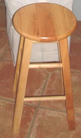

Yo uso un taburete de madera para sentarse (21" de alto x 13" de ancho) si me siento durante el tratamiento. Quito todos los objetos metálicos de mí antes de usar la máquina y los mantengo lejos para que no interfieran con el rendimiento de la máquina. Puse mi taburete de madera en la parte superior de una hoja de plástico de 44" x 27" x 2 mm de espesor. Trato de evitar tener nada de metal en la sala de tratamiento, y no tengo metal en cualquier lugar dentro de 4 pies alrededor de la máquina. El interruptor de apagado de emergencia accionado por el pie me permite apagar el equipo completamente si algo no está bien. Siempre compruebo la distancia de mi antena y siempre hago una comprobación visual antes de empezar a usar el equipo. Tengo un gran respeto por el poder que se necesita para ejecutar esta máquina, nunca olvidar el hecho de que sin duda puede curarme, pero si no soy cuidadoso, también puede matarme.

Yo personalmente no tengo ninguna enfermedad o problemas físicos importantes. Construí la máquina de Lakhovsky para prevenir la enfermedad antes de que pudiera suceder - algo así como tener mi propio seguro, en lugar de pagar por el costoso Care de Obama.

Primero dejo que el equipo funcione continuamente durante 1 hora para probar, para ver cómo se mantienen todas mis conexiones, y esperando cualquier señal de problemas de alto voltaje como alambre en llamas, chispas o cualquier cosa que comprometa cualquier nivel de seguridad. Cada 10 minutos giré el transformador de Variac a un voltaje más alto para ver si a potencia máxima todavía todo permanece normal. Mi máquina funcionó como se esperaba.

Iniciar el equipo es muy fácil. Conecte la alimentación principal a la toma de corriente. Asegurarse de que no hay unidad de aire acondicionado de ventana, ningún motor eléctrico o computadora está corriendo cerca. Tengo un fusible Power Socket Surge Protector Tira Plug Extensión Cable de 3 pies de largo y enchufar mi equipo en que y luego conectar el cable de extensión en la toma de corriente. Luego enciendo el interruptor principal del panel de control de la carcasa. A continuación, activar el interruptor del temporizador a la hora deseada, que activa los ventiladores de refrigeración, la luz de neón y el transformador Variac.

El ajuste de voltaje depende en gran medida del tamaño del transformador de alta tensión instalado en el equipo. Cuanto mayor sea el voltaje de salida del módulo del transformador de tubo de neón, menor será el voltaje necesario para ejecutar el equipo. El mío es un módulo de 12.000 voltios. Ajustar el voltaje a unos 40 - 50 voltios como se muestra en mi medidor de voltaje. Mi chispa se enciende alrededor de 30 voltios y empiezan a estar dando sonido más constante cuanto más mantengo el voltaje más alto. Cuando he transformado mi transformador Variac hasta el voltaje que quiero, nunca necesito ajustarlo más, pero estoy usando la máquina para mantener mi salud y mantener mi sistema inmunológico "cargado". Por lo tanto, para eso, ajustar el voltaje de salida NST a 3700 voltios y ajustar las chispas para dar 3 amperios en mi amperímetro. Más que suficiente para la mayoría de las condiciones de mantenimiento de la salud y menos graves como el resfriado o dolor de cabeza.

Para condiciones médicas más serias, el NST puede ajustarse a 4000 voltios y entre 3 y 4,5 amperios para penetraciones más profundas en el cuerpo. Se debe tener cuidado para asegurar el lado problemático frente a la antena del transmisor. Para personas muy enfermas o para un niño, debe usar un ajuste más bajo y un tiempo de tratamiento más corto, como 3400 voltios y 2 a 2,5 amperios con 10 minutos de tiempo de funcionamiento.

El equipo es de gran valor para los perros y gatos también, pero para ellos el ajuste debe ser alrededor de 3000 voltios a 2 amperios para un máximo de 10 minutos o menos para los gatos y perros pequeños. Cuando ajuste el voltaje y los amperios al amperio deseado si oigo un sonido que rompe de las separaciones de la chispa apenas doy vuelta la perilla de Variac para levantar lentamente la tensión hasta que la chispa del equipo esté dando un sonido continuo agradable - cuando esto sucede todo Funciona bien. Me siento entre las antenas hasta que el temporizador manual ajustado apague el equipo. No toque las antenas.

Cuando he terminado, apago los interruptores y siempre desenchufar el equipo después de cada uso. Normalmente giro mi temporizador a 15 minutos. A veces lo uso dos veces por semana algunas veces lo uso cada 3 días o sólo una vez a la semana. Depende de cómo me sienta. Según los operadores experimentados, los mejores resultados se pueden lograr utilizando el equipo cada 4 días.

También bebo un vaso grande de agua con 1000mg de vitamina C (ascorbato sódico no ácido) en forma de cristales finos solubles, mezclados en el agua. Bebo otro vaso de agua de 8 onzas justo después de que termine de usar la máquina de equipo.

Experiencias personales:
¡Amo mi máquina de Lakhovsky! "No puedo vivir sin ella!" No sé que encontré el punto dulce quizás con mis ajustes en mi máquina que resuenan con mi composición del cuerpo pero trabaja en mí apenas grande. Sé esto porque en menos de 7 minutos que me calma como no kava o xanax podría. Es sólo un milagro cómo me puede afectar y aún después de todo este tiempo me pregunto cómo esto es posible, incluso si entiendo el principio de la máquina. Nunca me siento frío ni enfermo más. Después de que la máquina se ha utilizado, me hace sentir relajado todo el día y sólo la sensación de que el bienestar general, con edificante como todo es grande.

Tengo un uso rutinario de mi máquina. La mayor parte del tiempo la uso cada 4to día alrededor de mediodía cuando el sol está más arriba de mí. Comienzo mi ciclo poniendo las antenas en mi posición de cabeza y cuello, hombro a hombro, por lo que mi hígado está en el lado de la antena del transmisor. Hago 15 minutos. Esta es mi configuración que es la más poderosa para mí. Siento calma en 5 a 7 minutos. Cuatro días más tarde instalé mis antenas a mi espalda y frente de pie (sin taburete de madera) alrededor de donde los riñones se enfrentan a la antena del transmisor. Hago 12 minutos. Cuatro días más tarde, me posiciono de la misma manera antes pero en este momento mi área del abdomen frente a la antena del transmisor. Hago 15 minutos. Termino mi ciclo cuatro días más tarde colocando mis antenas en mis piernas cuando estoy sentado en mi taburete hombro con hombro, hígado frente a la antena del transmisor. Mi ciclo está hecho y me tomo una semana libre y luego iniciar mi ciclo de nuevo de la misma manera o al azar, como siempre me siento acerca de él.

Veo a mucha gente pagando por los tubos de Rife para usarlos con la máquina de Lakhovsky que costó miles de dólares de dinero adicional. Lo que es una pérdida de dinero! ¡Uso MMS para matar patógenos en mi cuerpo! Funciona y cuesta céntimos para hacerlo! Teniendo todo en cuenta, estoy muy satisfecho con mi máquina Lakhovsky!

Renuncia:
Por favor entienda claramente, que este texto es solo para propósitos informativos y no debe ser interpretado como un estímulo para hacer o usar cualquier equipo. En caso de que usted, a pesar de esta advertencia, decida construir y utilizar cualquier máquina de este tipo, entonces usted lo hace bajo su propio riesgo y bajo su propia responsabilidad, y nadie más que usted es de alguna manera responsable de sus acciones y los efectos resultantes.
Además, si usted no está familiarizado con el trabajo con circuitos de alta tensión, por favor, no lo haga a menos que bajo la supervisión y orientación de una persona que tiene experiencia con este tipo de circuitos.
Tenga en cuenta que nadie que tenga un marcapasos o un dispositivo similar debe estar a menos de diez metros de esta máquina cuando se enciende, ya que el marcapasos o dispositivo es probable que se vea afectado por la radiación procedente de la máquina y que podría resultar en la muerte.
También se ha comentado que las radiaciones electromagnéticas de un dispositivo Lakhovsky pueden dañar la computadora y otros circuitos similares si no se mantienen lejos de la máquina. Una distancia de un metro es la distancia mínima absoluta y una distancia de diez metros es preferible.
Este equipo produce una chispa continua de la misma manera que lo hace un soldador MIG, por lo que existe un riesgo visual similar. Sin embargo, puesto que el espacio de chispa está dentro de la carcasa, asegúrese de que la puerta de la carcasa se mantiene cerrada cuando la máquina está en uso.
Finalmente, como ya se ha indicado en el texto, los condensadores pueden mantener niveles letales de carga durante un tiempo muy largo después de que el equipo esté desconectado de la red eléctrica. Esto debe ser permitido, y es una buena práctica para conectar una resistencia de alto valor a través de cualquier condensador de alto voltaje, de modo que la carga será sifonada fuera razonablemente pronto después de encendido.

Desde escribir esto, la gente ha hecho copias para sí mismos y ellos y sus amigos han experimentado grandes beneficios médicos de este equipo.

Actualización 2017
El diseñador del equipo de Lakhovsky mostrado arriba ha hecho algunas mejoras y comentarios en marzo de 2017. Él dice:

Condensadores adicionales: He actualizado mis dos bancos de condensadores desde el original 15.9nF / 15KV a 21.2nF / 15KV. Para esto, he instalado un condensador más de 5300pF / 15KV a mi banco de condensadores ya existente. He añadido un condensador de 5300pF / 15KV más en las conexiones paralelas con el resto de los condensadores en cada banco. Por lo tanto, cada lado ahora tiene cuatro condensadores 5300pF / 15KV. Hice esto para una operación más suave, más vibración y tener más "punch" en el extremo de las antenas.

Limpieza de las chispas: Después de utilizar la máquina durante diez horas, limpio las chispas debido a que habrán acumulado depósitos de residuos blancos que interfieren con el buen funcionamiento de la chispa en su conjunto. Con la máquina desconectada y los condensadores descargados, abro los chispas tanto como sea posible. Utilizo un cepillo redondeado de latón para limpiar la superficie

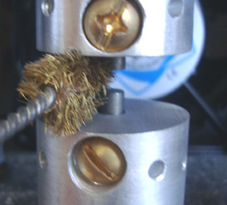

alrededor de las varillas de tungsteno y el aluminio que sostiene las varillas. Cuando esto se ha completado, uso un pequeño archivo y suavemente el final de las dos barras hasta que brillan de nuevo. Entonces los soplo apagado con un limpiador del aire puede para la limpieza del teclado, a menos que el aire comprimido esté disponible, y finalmente, ajuste las separaciones de la chispa al tamaño deseado del hueco.

Ajustes durante el uso: He probado repetidamente diferentes distancias entre chispas y ajustes de voltaje más altos o más bajos para encontrar los mejores resultados de curación para el cuerpo. Encontré un ajuste de la chispa que sentía mejor para muchas aplicaciones. Creo que cuanto más pequeñas son las chispas, mayor es la "calidad" de la vibración en las antenas. Descubrí que muchos experimentos eran mucho mejores si ajustaba los chispas a 0,20 mm entre 3 y 4 amperios. Estoy usando un transformador que tiene una entrada de 120V y una salida de 12.000V, y capaz de proporcionar 60 miliamperios de corriente. Este es un transformador de tubo de neón de estilo antiguo, con el punto medio de la bobina de salida puesta a tierra.

También creo que no debería bajar la corriente por debajo de 3 amperios a menos que la máquina se está utilizando para los niños pequeños enfermos o personas muy débiles viejas o perros y gatos! Controlo la intensidad del tratamiento midiendo las sesiones. Además, "descubrí" que a veces el tiempo es el ajuste más importante de la sesión. Creo que hay días en que la persona necesita más o menos tiempo, depende mucho del nivel de estrés de la persona, la ingesta de alimentos del día, el consumo de líquidos, y la cantidad de azúcar, carbohidratos en la dieta se comió el día del tratamiento.

Me di cuenta de que no es bueno simplemente decir: "usar la máquina durante 15 minutos por sesión". En realidad, encontré que mis mejores momentos fueron alrededor de 17 minutos para el tratamiento del cuerpo superior entre el cuello y la cadera, espalda y frente, 12 minutos para las piernas, 15 minutos para el cuello y la cabeza de los dos lados. Todos estos datos de tiempo son para las antenas establecidas a una distancia de 200 mm de ambos lados del cuerpo.

Mis experimentos también me muestran que en realidad se puede sobrecargar el cuerpo con una operación demasiado larga de la máquina, si se encuentra directamente entre las dos antenas, como la energía de curación directamente entre las dos antenas.

Cada persona es única en todos los aspectos posibles, por lo que recomiendo que cada persona encuentre el momento adecuado para él, empezando por primera vez con una sesión de 10 minutos y luego agregando 1 minuto por sesión, manteniendo 3 días entre sesiones. También recomendaría tomar notas de cada sesión registrando la duración en minutos, la corriente utilizada, el nivel de voltaje, el nivel de intensidad del campo entre las dos antenas, la distancia de la distancia entre antenas, la fecha, la hora del día, la parte del cuerpo frente a la antena del transmisor, las notas de cualquier sentimiento Bueno o malo, todo lo que ayuda a monitorear las curaciones del cuerpo.

Estas notas me ayudan a hacer mejores ajustes y me dan orientación para el mejor uso de la máquina. Cuando siga agregando los 1 minutos para averiguar cuánto tiempo sería mejor para usted, preste atención por el nerviosismo, la tensión muscular del día siguiente donde la antena del transmisor fue señalada en el cuerpo, sensación desagradable al final de la sesión o durante la sesión. Cuando esto suceda tome nota de su tiempo de duración y haga otra sesión en 3 días y vea que si sucede de nuevo. Si lo hace, a continuación, reducir su tiempo de duración de 1 minuto, y lo más probable es que encontró su mejor momento en esa zona de su cuerpo.

Esto es, por supuesto, cómo hago mi experimentación para mí, todo el mundo debe usar el sentido común. Lo que funciona para mí puede ser desagradable para alguien más. Y por supuesto después de unos meses de usar la máquina, necesitará menos tiempo por sesión porque ahora su nivel de energía se cargará hasta un nivel mucho más alto que cuando empezó. Durante el primer mes de tratamiento no sentí nada en 20 minutos de uso, sólo un poco de hormigueo aquí y allá. El cuerpo aprenderá de los cambios y se adaptará lentamente para mejores o peores síntomas. El reto aquí es ser capaz de reconocer lo más rápido posible si el cambio en o sobre el cuerpo es peor o mejor y hacer la corrección adecuada inmediatamente! Lo que considero un "mejor" cambio es sentirse generalmente mejor, la piel cada vez más suave, las uñas son cada vez más perceptible más rápido, el cabello se siente más fuerte, mejor dormir, los ojos son más blancos si se subrayó antes con mucha línea roja o color amarillento Es siempre los síntomas de un hígado estresado), si el dolor está presente, entonces debe comenzar a desaparecer con cada nueva sesión de tratamiento. Cambios "peores" son que usted se siente estresado, sintiendo presión ligera en la cabeza, dolor ligero en los músculos, Si estos síntomas no estaban presentes antes de que comenzó a usar su máquina, entonces su máquina no se construye bien o no está bien ajustado, o Simplemente las antenas no se colocan en la zona derecha del cuerpo, o usted está sobre-utilizando la máquina.

Sentado o de pie: Realmente me doy cuenta de que la mayoría de la gente puede estar motivado para construir esta máquina debido a una enfermedad que tienen y que pueden tener dificultades para ponerse de pie durante 15 a 17 minutos. Para las personas que no pueden ponerse de pie con seguridad, necesitan hacer lo mejor que pueden. Casi nunca me siento en mi taburete de madera a menos que esté haciendo sesión de cuello y cabeza. Creo que estar de pie es la mejor posición si tienes la suerte de poder estar de pie y así poder acercar las dos antenas. Al estar de pie, es más fácil colocar la antena del transmisor en la ubicación deseada del cuerpo! Sillas con los brazos, entrar en el camino entre el cuerpo y las antenas. Sé que no es tanto una restricción porque los rayos curativos pasarán a través de la silla pero quiero la exposición máxima tanto como sea posible. Eso es lo que pienso. Por lo tanto, prefiero estar de pie para poder acercar las antenas para obtener el máximo nivel de intensidad de campo.

Junio 2017:
El constructor ha comenzado a experimentar y ha añadido algunas modificaciones que aumentan la eficacia de la máquina, reduce la potencia de entrada necesaria y proporciona un medidor que es muy útil para establecer los niveles de tratamiento. La principal modificación es la adición de dos antenas adicionales idénticas. La vivienda existente podría necesitar ser reforzada si el peso adicional se considera excesivo. El arreglo se parece a esto:

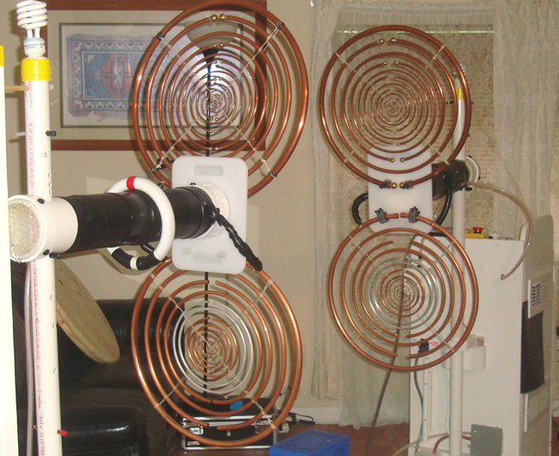

Usted notará que hay una lámpara fluorescente compacta no conectada montada en la parte superior de cada uno de los soportes verticales. Estos brillan cuando la máquina está encendida y su brillo da un control visual de cómo la salida de la máquina está operando durante el tratamiento. Con la disposición mejorada de cuatro antenas, el tratamiento que solía tomar 15 minutos, ahora toma sólo 5 minutos.

La forma en que están conectadas las dos antenas adicionales es importante. Cuando se enfrenta a la antena, el extremo izquierdo del anillo aéreo más externo inferior está conectado directamente al extremo izquierdo del anillo más exterior de la antena superior. A continuación, el extremo derecho del anillo exterior de la antena inferior se conecta al extremo derecho del anillo exterior de la antena superior. Es decir, dos conexiones para cada una de las dos nuevas antenas. Como se muestra en la fotografía anterior, se utilizaron placas de cortar de plástico de dos cuartos de pulgada (6 mm) para montar cada una de las dos antenas en la carcasa de la bobina de accionamiento:

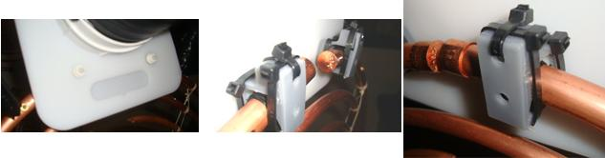

Usted notará que fue necesario utilizar tuercas y tornillos de plástico como pernos de latón chispear. También, las abrazaderas plásticas se utilizan para sostener los anillos aéreos en el lugar. Los anillos de antena no deben tocar la placa de plástico en ningún otro lugar que los puntos de conexión de extremo mostrados arriba, por lo que puede ser necesario ángular las tablas ligeramente para lograr eso. Se encuentra que tener cuatro antenas en vez de dos antenas, realmente reduce la corriente extraída de la fuente de alimentación para la máquina.

Una adición muy útil e importante a la máquina es un metro para mostrar la fuerza del campo transmitido. Para ello, se utiliza un tubo fluorescente colocándolo entre las antenas de modo que parte del campo fluya a través de él. Debido a que el tubo fluorescente tiene cierta resistencia al campo que fluye a través de él, desarrolla una diferencia de voltaje entre los extremos del tubo y esa diferencia de voltaje aumenta a medida que aumenta la intensidad del campo. Esto significa que si medimos la diferencia de voltaje entre los extremos del tubo fluorescente, entonces es una medida directa de la intensidad del campo invisible que es tan beneficiosa para los seres humanos. En el prototipo, se utilizó un tubo fluorescente TL6W / 33 de Philips de 220 mm (8,66 pulgadas) de largo y 6 vatios para este fin. Como el campo de Lakhovsky es un campo alterno, los diodos se utilizan para convertir el voltaje a una tensión de corriente continua para hacerla más fácil de medir. Como los voltajes implicados son muy bajos y los diodos tienen una caída de tensión a través de ellos, cuatro diodos de germanio se utilizan debido a la baja caída de tensión a través de diodos de germanio. Los diodos prototipo son de baja potencia tipo AA119 pero cualquier diodo de germanio funcionará igual de bien.

Para medir el voltaje pequeño se prefiere que se utilice un medidor mecánico, por lo que se utiliza un voltímetro de "15 voltios CC". El llamado "voltímetro" es en realidad un miliampermetro que tiene una resistencia conectada en serie dentro de la caja del medidor. Ese resistor se ha elegido de modo que el medidor da su deflexión de escala completa cuando se aplica 15 voltios a los terminales del medidor. En nuestro caso el voltaje desarrollado a través del tubo fluorescente cuando es rectificado por los diodos del germanio es apenas 0.09 voltios y así que la resistencia dentro del 'voltímetro' caso necesita ser cambiada para un valor mucho más bajo que es probable ser alrededor de 100 ohmios, así que el Resistor dentro del 'voltímetro' se elimina y por lo tanto un 200 ohm multi-turn preseleccionados resistor como este está conectado en su lugar:

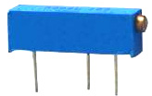

Este estilo de resistencia variable preestablecida es barato y tiene veinte vueltas del tornillo de extremo para variar la resistencia entre el perno central y cualquiera de los extremos de cero a 200 ohmios y por lo que hace que sea fácil de seleccionar el ajuste que da una escala completa "15 voltios" visualizada cuando la tensión de entrada es de 0,09 voltios. En realidad, la parte más difícil es obtener el voltaje de 0,9 voltios CC para la entrada para lograr el ajuste correcto de la resistencia preestablecida. La configuración es así:

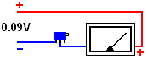

En realidad es un poco difícil obtener un voltaje constante tan bajo como 0,09 voltios para calibrar el medidor, ya que la mayoría de las fuentes de alimentación no están calibradas lo suficientemente bien o son lo suficientemente ajustables como para producir un bajo voltaje de manera confiable. Por lo tanto, para esta breve calibración del medidor podemos usar una sola batería de 1,5 voltios o 1,2 voltios y bajar la tensión hasta 0,09 voltios usando una resistencia variable conectada de esta manera:

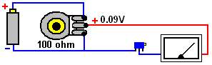

Con la resistencia variable conectada directamente a través de la batería, el regulador de la resistencia variable se puede ajustar a cualquier voltaje de cero a la tensión de la batería, y por lo tanto, la conexión de un medidor digital a través del suministro al medidor permite un voltaje de 0,09 voltios Establecer exactamente. Como la resistencia es de 100 ohmios, pasa 10 miliamperios por voltio y por lo tanto habrá alrededor de 10 miliamperios que fluyen a través de la resistencia variable, lo que significa que la máxima disipación en la resistencia no excederá 15 miliwatts que es manejado fácilmente por la resistencia variable. Como el medidor dibujará sólo 1 milliamp o menos, el suministro al medidor será estable cuando se ajuste el preset.

Cuando se ha completado la calibración del medidor, las conexiones de componentes son las siguientes:

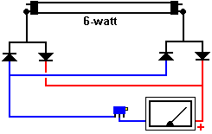

Finalmente, los componentes están montados en una caja de plástico de cualquier tamaño adecuado, y los extremos del tubo fluorescente están aislados y el medidor colocado sobre la silla o taburete de tratamiento a medio camino entre los dos pares de antenas:

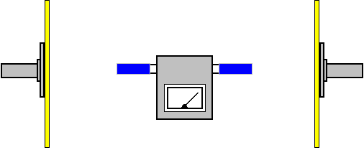

Para el tratamiento, usted comienza fijando el alto voltaje y después ajusta la brecha de chispa para conseguir la intensidad de campo sugerida. Las siguientes configuraciones son sugerencias basadas en una experiencia muy limitada del paciente:

Tratamiento general: 3500 voltios e intensidad de campo de 7 voltios. Tumor cerebral: 3500 voltios e intensidad de campo de 10 voltios. Tumor hepático o pancreático: 4000 voltios e intensidad de campo 12 voltios.

Sin embargo, es posible que el 'voltímetro de CC' que está utilizando es menos sensible de lo que nos gustaría y por lo que no se desviará a la configuración de 15 voltios cuando se alimenta con 0,09 voltios. Si ese es el caso, entonces hay dos opciones. El primero es conseguir un medidor más sensible y el segundo es ajustar la lectura sugerida arriba para que coincida con su medidor actual. Para hacer la aritmética fácil, aumente el voltaje de la calibración a dos veces los 0.09 voltios originales. A continuación, utilizando 0,18 voltios para la calibración, ajuste la resistencia variable preestablecida para obtener la totalidad de la deflexión a escala completa de "15 voltios" en el medidor. Ahora, aquí es donde tienes que tener cuidado. Su medidor es sólo la mitad de sensible que el usado en el prototipo y por lo tanto, cuando las intensidades presentadas sugeridas arriba dicen una deflexión de 7 voltios, su medidor sólo mostrará una deflexión de 3,5 voltios y la desviación anterior de 12 voltios solo leerá 6- Voltios en su medidor menos sensible.

Por favor, entiendan claramente que no hay ninguna necesidad en absoluto de hacer estas modificaciones de actualización como el desarrollo extra es esencialmente sólo la experimentación y el equipo original es totalmente eficaz y satisfactoria.

Dieta: He intentado muchas maneras de ver cómo, en qué condición física es el mejor para utilizar la máquina. No uso mi máquina con el estómago vacío. Prefiero usar la máquina alrededor del mediodía, pero eso es solo yo. Recuerdo que al principio me sentí mareada y conmovido cuando usé la máquina con el estómago vacío. Creo que el mismo día, la misma noche cuando uso la máquina, inmediatamente después de que la sesión comenzó a trabajar en el cuerpo así, en mi opinión, el cuerpo utiliza mucha energía para iniciar el proceso de curación. Lo peor que puedes hacer es poner demasiada comida en el cuerpo después de usar la máquina. La mejor manera de ayudar al proceso de curación es bajar su consumo de calorías y comer alimentos de mayor calidad.

Aquí está mi increíble receta de combinación de alimentos para el día después de que la máquina fue utilizada. Lo recomiendo altamente. Se ha probado durante años y funciona. Se acelerará el proceso de curación y ayudar a desintoxicar el cuerpo. Esta combinación de alimentos responde a todas las necesidades de todos los órganos del cuerpo. Se puede comer como la única fuente de alimento durante 3 a 7 días como una dieta desintoxicante. Lo hice una vez por 5 días, y es increíble lo rápido que el cuerpo humano responde positivamente a la comida correcta! Aquí vamos.......

En una Mezcla Vita o en una batidora mezcle lo siguiente hasta que tenga una pasta.
1. 20 arándanos
2. 1 rodaja de naranja
3. 1 plátano entero
4. 3 fresas
5. 1 media manzana (roja o verde)
6. 20 almendras crudas (o nueces crudas)
7. 10 uvas
8. 1 rodaja delgada de cebolla
9. 2 pizcas de canela

Haga 10 onzas (0,28 litros) de la mezcla anterior durante un día. Usted debe beber de 80 a 120 onzas (2,25 a 3,4 litros) de agua el mismo día con la pasta de alimentos.
Coma su pasta a las siguientes tarifas:
Desayuno: Coma el 60% de la pasta de alimentos
Almuerzo: Comer el 30% de la pasta de alimentos
Cena: Coma el 10% de la pasta de alimentos
La pasta se debe comer sola con nada más en el día después de que la máquina fue utilizada. Incluso si hace esto por sólo un día después de usar la máquina, será extremadamente beneficioso.

Abril 2017:
El autor en cuya información y experiencia se ha basado esta descripción de equipo de Lakhovsky, desea compartir su visión, gran parte de la cual se ha obtenido del libro "Lectura de cara diagnóstica y curación holística" de Roger Bezanis que él considera una obra maestra y que él recomienda muy altamente. La versión en rústica de la quinta edición de ese libro se puede comprar en Amazon en América por 48,95 dólares más franqueo, o de Amazon en Reino Unido por 82,45 libras más gastos de envío.

Después de considerar lo que el libro tiene que decir, él dice: ¡Sepa lo que usted es! La salud es libertad. El Dr. Alex Karrel, ganador del Premio Nobel que mantuvo viva una célula cardíaca de pollo durante 34 años, dijo: "La célula en sí es INMORTAL, el punto clave es el medio líquido (agua) en el que se encuentra la célula y en la que degenera. Si usted renueva el medio periódicamente, y le da a la célula todo lo que necesita para la nutrición, entonces el latido de la vida puede durar PARA SIEMPRE ".

"El cuerpo es un organismo energético hecho de material o de masa El equilibrio ideal es donde la masa igual = energía igual En cualquier estructura, como el cuerpo humano, cuando hay cantidades iguales de masa y energía presente, un estado de salud óptima Es el resultado y el equilibrio se logra.Cuando hay una sobreabundancia de la masa o la energía, entonces el cuerpo se enferma y puede morir.Si una condición desequilibrada persiste el tiempo suficiente, sin falta el cuerpo va a morir.

Por favor, entiendan que los órganos corporales están abrumados si hay demasiada Misa o demasiada Energía! Cualquier órgano o sistema de órganos que pueda procesar desperdicios de masa o energía a su capacidad óptima fallará y eventualmente se apagará. ¡El Cáncer es una masa que no está interfaciando con, y no siendo supervisada por, la Energía! Cualquier remedio de salud para un cáncer llamado debe en su raíz restablecer el flujo de energía y la masa en la parte afectada del cuerpo!

El cuerpo debe estar en comunicación con sí mismo en cada nivel el 100% del tiempo para sobrevivir en un nivel óptimo. TODA LA VIDA DEPENDE DE ESTOS FACTORES. Aquí es donde la máquina de Lakhovsky entra en el cuadro más grande. Esta es la razón por la cual la máquina Lakhovsky ha tenido tanto éxito en el pasado. ¿Por qué se ha suprimido esta máquina desde hace más de 80 años? La máquina Lakhovsky es capaz de iniciar el flujo de energía de nuevo en cualquier área afectada del cuerpo.

El dolor es siempre un signo de una anomalía o problema en el cuerpo, pero el dolor no es necesariamente decirnos la verdadera causa del problema. Podría escribir 1000 páginas sobre cómo funciona el complejo cuerpo humano y aún así estaría rascando la superficie del problema. Por lo tanto, creo que la mejor manera de mostrar 'el elefante en la habitación' es diciéndole lo que hago, y dejo a usted, el lector, elegir qué hacer con la información que estoy compartiendo, con un Puro corazón y basado en mi propia experiencia.

Miro el cuerpo y en mi mente hay un mapa de la ubicación de cada órgano. Le recomiendo encarecidamente que usted vaya en línea y mire algunas fotos que muestran la anatomía humana en detalle. Su éxito con una máquina Lakhovsky depende de ello. ¡Brazo usted mismo con la comprensión de donde todos los órganos están situados en el cuerpo! Pasé miles de horas estudiando la salud humana y las causas del fracaso, y puedo decir con certeza que no es tan complicado como pensé que era al principio.

Es necesario comprender, como un operador de la máquina Lakhovsky, lo que controlan el hígado y el riñón en el cuerpo. Yo solo enfoco mis antenas al hígado, riñón, corazón, colon y cabeza. Después de eso, si aún no hay signos de ningún resultado positivo después de 8 a 10 sesiones, empezaría a apuntar al resto del cuerpo donde el dolor está presente y seguir con el hígado o el riñón también.

Creo que está claro que si uno tiene un problema de colon me gustaría el colon, lo mismo va para el corazón y la cabeza, pero cuando se trata de hígado y riñón es un juego de pelota totalmente diferente! El hígado y los riñones son los órganos maestros en el cuerpo! Veamos lo que controlan en el cuerpo y tú, el lector (y posiblemente el operador de la máquina) verás claramente por qué quiero que sepas esta inestimable información, para que un día pueda salvarte la vida.

Hígado:
El hígado y las emociones están relacionados.
Tos
Todos los malos estados de ánimo
Estrés emocional
Ojos llorosos
Picazón en la piel
Migrañas dolores de cabeza como todos los dolores de cabeza son producto del hígado que se abruma.

El hígado regula:
• Piel
• Pulmones
• Sinusitis
• Cavidades nasales
• Colon
• Intestinos
• Útero
• Boca
• Lengua
• Gomas
• Todos los órganos huecos

Riñones:
Los riñones regulan:
• Ácido úrico
• Ácido láctico
• Producción y eliminación de orina
• Distribución mucosa
• Flujo sanguíneo, es decir, presión sanguínea
• El corazón
• Las orejas
• Uñas de los dedos
• Cabello
• La mayoría de los grupos musculares
• Sistema reproductivo
• El cuero cabelludo
• Líquido de los ojos
• Líquido en el colon
• Agua residual del colon
• Agua residual del hígado
• Agua distribuida al hígado
• La mayoría de las articulaciones (excepto la región del hombro derecho hasta el codo derecho)
•Páncreas
• Sistema linfático
• Todos los órganos no huecos

El riñón regula la mayor parte del lado izquierdo del cuerpo, y el hígado regula el lado derecho del cuerpo, así que armado con esta información el cuerpo cuenta su propia historia. Si el problema está en el lado izquierdo del cuerpo me centraría en el riñón como la raíz del problema. Si la queja está en el lado derecho del cuerpo, sé inmediatamente que algo es "a pescado" con el hígado..

Esto significa que un cáncer (sólo una palabra malvada para la masa tóxica) que aparece en el exterior (o dentro de cualquier órgano, esto incluye melanoma) es un problema de hígado! Manejar cualquier problema como "cáncer de superficie" como un problema de hígado, siempre resuelve el problema. Por otro lado "cáncer de tejido profundo" es básicamente un problema de riñón. Si uno aborda cada problema correctamente con la máquina de Lakhovsky, entonces los resultados serán excelentes cada vez!

Recuerda que tu cuerpo nunca se encuentra. Confíe en sus señales y usted será más saludable.

Enfermedad de Alzheimer
En http://emediapress.com/2016/12/18/mit-reverses-alzheimers-with-40hz-blinking-lights/, a mitad de camino hacia abajo de la página hay una grabación que cuando se escucha con auriculares, se dice que invertir Enfermedad de Alzheimer. La grabación dura 30 minutos y el uso de auriculares es esencial, ya que la entrada de sonido a la oreja izquierda es diferente a la entrada de sonido a la oreja derecha. Sea o no la grabación es eficaz, no tengo forma de saber, pero no tengo ninguna razón para dudar de la reclamación. También se recomienda que el suplemento Lecitina y el suplemento MSM, ambos tomados diariamente también pueden oponerse a la aparición de la enfermedad de Alzheimer (un posible proveedor es www.ZipVit.co.uk).

La Situación Mundial.
El fallecido Dr. Hans Rosen hizo una presentación excepcionalmente buena sobre la población mundial, la salud mundial y los ingresos mundiales. Que abarca un período de 10.000 años antes de Cristo al año 2100, ha hecho a mucha gente consciente de la situación actual y señaló la extrema falta de conocimiento de la persona promedio sobre el tema. Señala que la tasa de natalidad crítica es ahora de alrededor de 2,2 hijos por familia en comparación con los 5 niños por familia promedio que causó el crecimiento de la población mundial. En este momento, hay alrededor de 2 mil millones de niños en el mundo, pero ese número se ha estabilizado y ahora es casi constante. Sí, la población en general aumentará de alrededor de 7 mil millones a alrededor de 11 mil millones debido al actual envejecimiento de la población, como es normal.

Hans también señala la situación financiera de las personas en general. Utiliza el dólar americano como una unidad para la comparación y afirma que los mil millones más ricos ganan cerca de $ 100 por día y los mil millones más pobres viven en la pobreza extrema, ganando cerca de $ 1 por día. Las personas en extrema pobreza no pueden estar seguras de su próxima comida, y la mayoría no tienen agua potable, servicios médicos, electricidad o educación. Al poner esos niveles de ingresos en cantidades anuales, los mil millones más ricos reciben US $ 36.500 (o más) por año y los mil millones más pobres ganan sólo $ 500 (o menos) al año. Es muy probable que usted no se diera cuenta de lo bien que se compara con más de mil millones de personas.

En su libro "Doing Good, Better" (disponible gratuitamente en http://audiobookle.com/), William MacAskill desacredita la noción general de que "no puedo hacer nada acerca de la situación mundial - soy sólo una persona". Si usted vive en la pobreza extrema, entonces eso es probablemente cierto, pero si usted es uno de los más ricos mil millones, entonces eso no es así. Si usted fuera a donar sólo el diez por ciento de sus ingresos sobre una base regular, entonces usted podría hacer una diferencia importante para aquellas personas cuyos ingresos son sólo un uno por ciento de sus ingresos. Incluso un menor nivel de donación regular hace una gran diferencia, y esa gran diferencia es causada por usted personalmente.

William examina los hechos y señala una serie de cosas que son desconcertantes, como el hecho de que donar a una buena caridad no es tan efectivo como donar a las mejores organizaciones benéficas, es decir, aquellas obras cuyo trabajo produce los mejores resultados Como lo demuestra un examen posterior, independiente. Algunas de esas organizaciones de caridad se muestran aquí:
https://www.thelifeyoucansave.org/Top-Charities?utm_source=top-icon&utm_campaign=homepage&utm_medium=all

La pobreza extrema es autosostenible ya que las personas atrapadas en esa situación viven en condiciones tan pobres que tienen familias numerosas porque la mayoría de sus hijos morirán como niños pequeños, muchos antes de los cinco años de edad. De hecho, unos 2.000 niños pobres mueren cada día, y os dejo a considerar el nivel de infelicidad que es causado por esas muertes familiares. Las donaciones regulares de usted (y de mí) hacen posible mover a esta gente permanentemente de la pobreza extrema. En realidad es 100 veces más efectivo donar a las personas más pobres que donar a los necesitados en su propio país avanzado, donde los más necesitados serían considerados "ricos" por las personas de los mil millones más pobres. Usted y yo somos muy ricos en comparación con esas personas y es una pregunta interesante preguntar qué fue lo que personalmente hicimos para nacer en una situación tan rica.

Es muy interesante observar las actividades caritativas que han demostrado ser las más efectivas. Uno se llama Give Directly y le da una suma en efectivo de $ 1000 a una familia, dejando a los miembros de la familia a utilizarlo de la manera más eficaz para la familia. Esa técnica es muy efectiva ya que la familia está en gran necesidad y definitivamente no desperdiciará el activo, sino que comprará lo que más les ayudará en el futuro.

Otra caridad eficaz, lo que es más sorprendente, hace que las emisiones de radio. Ese es el grupo de Development Media International y educa a los muy pobres en materia de salud e higiene. Se podría pensar que hacer eso es innecesario, pero la gente más pobre no sabe ni siquiera las cosas más básicas como lavarse las manos antes de una comida.

La organización benéfica Evidence Action trabaja en la provisión de agua potable segura y en la lucha contra los gusanos intestinales que causan enfermedades que pueden matar y que si no son demasiado severas, impiden que los niños asistan a la escuela.

La ‘Against Malaria Foundation’ proporciona mosquiteros impregnados de insecticida para caminar alrededor de las camas. Estas redes son muy baratas y eficaces. William MacAskill prefiere que donar a la investigación del cáncer como más personas mueren de cáncer que morir de malaria, pero eso realmente me sorprende como el muy barato y bien probado coloidal plata tratamiento puede curar tanto el cáncer y la malaria. ¿Es un caso que la gente de la investigación del cáncer apenas no sabe sobre él, o es el caso que apenas quieren conseguir pagado para hacer la investigación?

Patrick Kelly
http://www.free-energy-info.tuks.nl
http://www.free-energy-info.com
http://www.free-energy-info.co.uk
http://www.free-energy-devices.com

